**KARYA TULIS ILMIAH**

**FORMULASI SEDIAAN MASKER GEL *PEEL-OFF***

**EKSTRAK BUAH ANGGUR HIJAU**

**(*Vitis vinivera* L*.*)**



**HALIMATUS SAKDIAH**

**NIM : P07539020054**

**POLITEKNIK KESEHATAN KEMENKES MEDAN**

**JURUSAN FARMASI**

**2023**

**KARYA TULIS ILMIAH**

**FORMULASI SEDIAAN MASKER GEL *PEEL-OFF***

**EKSTRAK BUAH ANGGUR HIJAU**

**(*Vitis vinivera* L.)**

Sebagai Syarat Menyelesaikan Pendidikan Program Studi

Diploma III Farmasi



**HALIMATUS SAKDIAH**

**NIM : P07539020054**

**POLITEKNIK KESEHATAN KEMENKES MEDAN**

**JURUSAN FARMASI**

**2023**

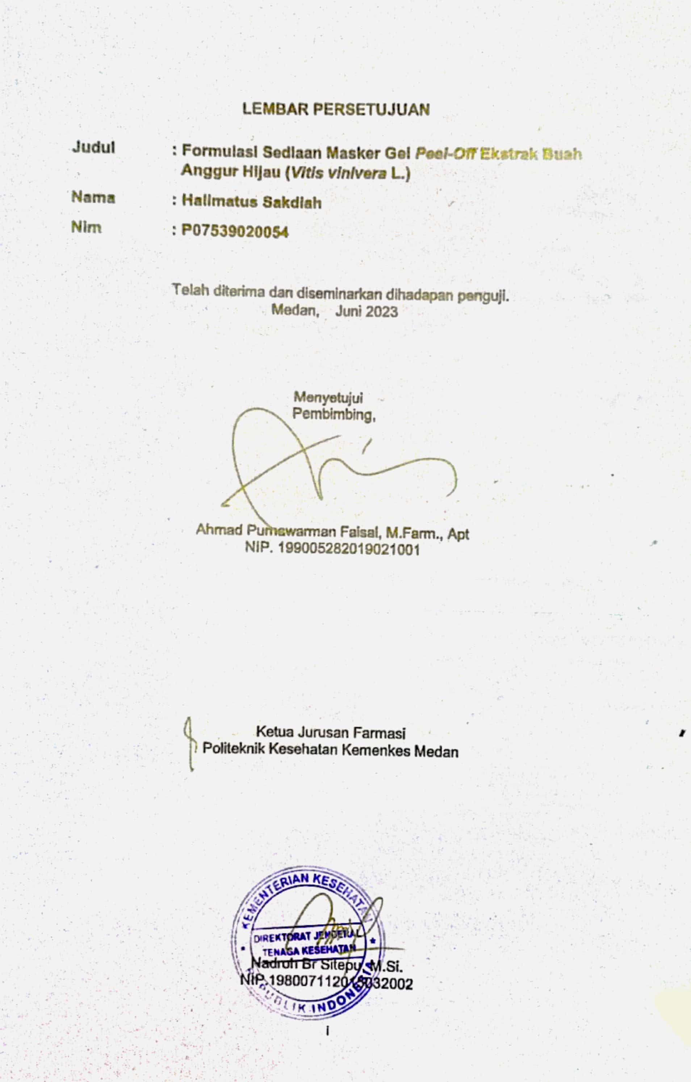

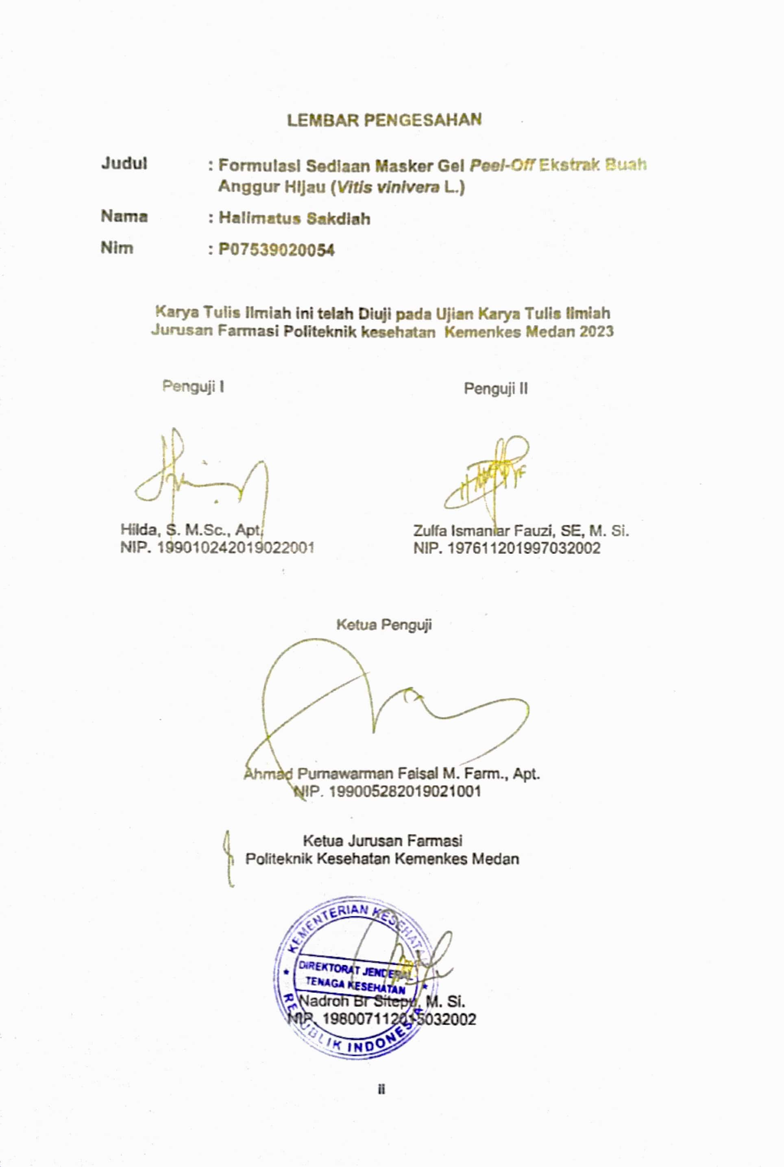

# SURAT PERNYATAAN

FORMULASI SEDIAAN MASKER GEL *PEEL-OFF* EKSTRAK BUAH ANGGUR HIJAU (*Vitis vinivera* L).

Dengan ini saya menyatakan bahwa Karya Tulis Ilmiah ini tidak terdapat karya yang pernah diajukan disuatu perguruan tinggi dan sepanjang pengetahuan saya juga tidak terdapat karya atau pendapat yang pernah ditulis atau diterbitkan oleh orang lain, kecuali yang secara tertulis diacu dalam naskah ini dan disebut dalam daftar pustaka.

Medan, Juni 2023

Halimatus Sakdiah

NIM. P07539020054

POLITEKNIK KESEHATAN KEMENKES MEDAN

JURUSAN FARMASI

KTI, JUNI 2023

Halimatus Sakdiah

**FORMULASI SEDIAAN MASKER GEL *PEEL-OFF* EKSTRAK BUAH ANGGUR HIJAU (*Vitis vinivera* L.)**

Xiii + 52 halaman, 6 tabel, 3 gambar, 13 lampiran

# ABSTRAK

Buah anggur hijau (*Vitis vinivera* L.) memiliki antioksidan dan dapat digunakan untuk perawatan wajah. Penelitian ini bertujuan untuk memformulasikan sediaan masker gel *peel-off* dari ekstrak buah anggur hijau (*Vitis vinivera* L.). Masker gel *peel-off* merupakan sediaan perawatan kulit yang berbentuk gel dan akan mengering setelah diaplikasikan ke kulit.

Jenis penelitian yang dilakukan menggunakan metode eksperimental. Pembuatan masker gel *peel-off* yaitu dengan cara membuat basis gel terlebih dahulu. Basis gel digerus dengan ekstrak buah anggur hijau konsentrasi F0 = 0%, F1 = 3%, F2 = 5%, F3 = 7%.

Hasil dari penelitian ini yaitu ekstrak buah anggur hijau dapat dijadikan sediaan masker gel *peel-off*. Setelah uji evaluasi sediaan yaitu, hasil uji organoleptis tidak mengalami perubahan, hasil uji homogenitas homogen, hasil uji pH diantara 4,5-6,5, hasil uji iritasi yang dilakukan terhadap 12 sukarelawan tidak mengalami iritasi kulit, hasil uji waktu kering diantara 15-30 menit dan memiliki hasil uji stabilitas yang baik.

Berdasarkan hasil penelitian dan pembahasan maka dapat disimpulkan bahwa ekstrak buah anggur hijau (*Vitis vinivera* L.) dapat diformulasikan dalam sediaan masker gel *peel-off* dengan variasi konsentrasi 3%, 5%, 7% yang efektif dan stabil.

Kata kunci : Masker, *peel-off*, buah anggur hijau

Daftar Bacaan : 28 (1995-2022)

MEDAN HEALTH POLYTECHNICS OF MINISTRY OF HEALTH

PHARMACY  DEPARTMENT

SCIENTIFIC PAPER, JUNE 2023

Halimatus Sakdiah

**FORMULATION OF PEEL-OFF GEL MASK FROM GREEN GRAPE (Vitis vinivera L.) EXTRACT**

Xiii + 52 pages, 6 tables, 3 pictures, 13 attachments

# ABSTRACT

Green grapes (Vitis vinivera L.) have antioxidants and can be used in facial treatments. This study aims to formulate a peel-off gel mask preparation from extracts of green grapes (Vitis vinivera L.). Peel-off gel masks are preparations for skin care in gel and will dry after being applied to the skin.

This research is an experimental study. The formulation of a peel-off gel mask begins with making a gel base first. The gel base was ground with green grape extract in a concentration of F0 = 0%, F1 = 3%, F2 = 5%, F3 = 7%.

The result of this study is that green grape extract can be used as a preparation for peel-off gel masks. The results of the organoleptic test did not change, from the results of the homogeneity test it was known that the preparation was homogeneous, the results of the pH test were between 4.5-6.5, the results of the irritation test on 12 volunteers were not irritant, the results of the drying time test were between 15-30 minutes and has good stability test results.

Based on the results of the research and discussion, it can be concluded that green grape extract (Vitis vinivera L.) can be formulated in gel peel-off mask preparations with various concentrations of 3%, 5%, 7% which are effective and stable.

Keywords: Mask, peel-off, green grapes

References : 28 (1995-2022)

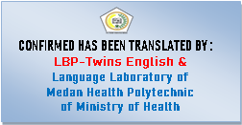

# KATA PENGANTAR

Puji dan Syukur penulis panjatkan kepada allah subhanahu wa ta’ala yang telah memberikan rahmat dan hidayahnya sehingga penulis dapat menyelesaikan Karya Tulis Ilmiah yang berjudul “**Formulasi Sediaan Masker Gel *Peel-Off* Ekstrak Buah Anggur Hijau (*Vitis vinivera* L.)**. Sebagai syarat kelulusan dari Diploma III Farmasi di Jurusan Farmasi Politeknik Kesehatan Kemenkes Medan.

Dalam Proses Penyusunan Karya Tulis Ilmiah ini penulis banyak mendapat bantuan dari bimbingan, pengarahan, saran-saran dan dorongan dari berbagai pihak.

Sehubung dengan ini perkenankan penulis mengucapkan terima kasih kepada :

1. Ibu RR. Sri Winarti Rinawati, SKM., M.Kep. selaku Direktur Politeknik Kesehatan Kemenkes Medan.
2. Ibu Nadroh Br Sitepu, M. Si. selaku Ketua Jurusan Farmasi Politeknik Kesehatan Kemenkes Medan.
3. Bapak Lavinur, ST., M.Si. selaku Dosen Pembimbing Akademik yang telah senantiasa membimbing Penulis selama menjadi mahasiswa di Jurusan Farmasi Politeknik kesehatan Kemenkes Medan.
4. Bapak Ahmad Purnawarman Faisal, M. Farm., Apt. selaku Dosen Pembimbing Karya Tulis Ilmiah yang senantiasa memberikan waktu dan arahan kepada Penulis dalam menyusun Karya Tulis Ilmiah.
5. Ibu Hilda, S. M.Sc., Apt. selaku Dosen Penguji I yang telah menguji dan memberikan saran yang sangat bermanfaat kepada penulis untuk perbaikan Karya Tulis Ilmiah ini.
6. Ibu Zulfa Ismaniar Fauzi, SE, M.Si. selaku Dosen Penguji II yang telah menguji dan memberikan saran yang sangat bermanfaat kepada Penulis untuk perbaikan Karya Tulis Ilmiah ini.
7. Seluruh Dosen dan Pengawai Jurusan Farmasi Politeknik Kesehatan Kemenkes Medan yang telah membantu kelancaran dalam perkualiahan dan penyusunan Karya Tulis Ilmiah.
8. Teristimewa kepada kedua orang tua saya, Ayahanda Syawaluddin, Ibunda Siti Aisyah dan kakak saya yaitu Manna Wassalwa yang selalu memberi dukungan doa, semangat, motivasi dan dukungan baik moril maupun material kepada Penulis sehingga dapat menyelesaikan Karya Tulis Ilmiah.
9. Sahabat-sahabat saya yaitu Inggrit, Dinda, Siwi, Adriyanti dan seluruh teman-teman seperjuangan Mahasiswa dan Mahasiswi Angkatan 2020 yang selalu memberikan doa dan dukungan kepada penulis.

Semoga Allah SWT membalas kebaikan dan melimpahkan rahmat dan karunia-Nya kepada semua. Penulis menyadari bahwa Karya Tulis Ilmiah ini masih jauh dari kata sempurna, untuk itu penulis mengharapkan saran dan kritik yang bersifat membangun dalam menyempurnakan penulisan Karya Tulis Ilmiah ini.

Akhir kata penulis mengucapkan terima kasih dan semoga Karya Tulis Ilmiah ini dapat bermaanfaat bagi kita semua.

Medan, Juni 2023

Penulis

Halimatus Sakdiah

NIM. P07539020054

# DAFTAR ISI

Halaman

LEMBAR PERSETUJUAN i

LEMBAR PENGESAHAN ii

SURAT PERNYATAAN iii

ABSTRAK iv

ABSTRACT v

KATA PENGANTAR vi

DAFTAR ISI viii

DAFTAR TABEL xi

DAFTAR GAMBAR xii

DAFTAR LAMPIRAN xiii

BAB I PENDAHULUAN 1

1.1 Latar Belakang 1

1.2 Perumusan Masalah 3

1.3 Tujuan Penelitian 3

1.4 Manfaat Penelitian 3

BAB II TINJAUAN PUSTAKA 4

2.1 Tanaman Anggur Hijau *(Vitis vinivera* L.) 4

2.1.1 Morfologi Tumbuhan Anggur Hijau *(Vitis vinivera* L*.)* 5

2.1.2 Kandungan Tumbuhan Anggur Hijau *(Vitis vinivera* L*.)* 6

2.1.3 Manfaat Tumbuhan Anggur Hijau *(Vitis vinivera* L*.)* 7

2.1.4 Ciri-Ciri Buah Anggur Hijau *(Vitis vinivera* L*.)* 8

2.2 Kosmetika 8

2.2.1 Penggunaan Kosmetik pada Kulit 8

2.3 Masker Wajah 9

2.3.1 Penggolongan Masker 9

2.3.2 Masker Wajah *Peel-Off* 10

2.3.3 Formulasi Masker Wajah *Peel-Off* 11

2.4 Kulit 13

2.4.1 Struktur Kulit 14

2.4.2 Fungsi Kulit 14

2.4.3 Jenis-Jenis Kulit Wajah 15

2.7 Simplisia 16

2.8 Ekstrak 16

2.8.1 Macam-Macam Metode Ekstraksi 16

2.9 Kerangka Konsep 18

2.10 Defenisi Operasional 18

2.11 Hipotesis 19

BAB III METODE PENELITIAN 20

3.1 Jenis dan Desain Penelitian 20

3.2 Lokasi dan Waktu Penelitian 20

3.2.1 Lokasi Penelitian 20

3.2.2 Waktu Penelitian 20

3.3 Sampel Penelitian 20

3.4 Prosedur Penelitian 20

3.4.1 Alat 20

3.4.2 Bahan 20

3.5 Prosedur Pembuatan Sampel 21

3.5.1 Pembuatan Simplisia 21

3.5.2 Pembuatan Ekstrak Buah Anggur Hijau *(Vitis vinivera* L.*)* 21

3.6 Formulasi Sediaan Masker Gel *Peel-Off* 22

3.6.1 Formula Standart Masker Gel *Peel-Off* 22

3.6.2 Rancangan Formula Basis Masker Gel *Peel-Off* 22

3.6.3 Rancangan Formula Masker Gel *Peel-Off* 22

3.6.4 Perhitungan Formulasi Sediaan Masker Gel *Peel-Off* 24

3.6.5 Prosedur Pembuatan Masker Gel *Peel-Off* 24

3.6.6 Evaluasi Mutu Fisik Sediaan 25

BAB IV HASIL DAN PEMBAHASAN 27

4.1 Hasil Ekstraksi Serbuk Simplisia 27

4.2 Hasil Formulasi Sediaan Masker Gel *Peel-Off* 27

4.3 Hasil Uji Evaluasi Sediaan Masker Gel *Peel-Off* 28

4.3.1 Hasil Uji Organoleptis, Uji Homogenitas, Uji pH, Uji Iritasi, Uji Waktu Kering 28

4.3.2 Hasil Uji Stabilitas 28

4.4 Pembahasan 30

BAB V KESIMPULAN DAN SARAN 33

5.1 KESIMPULAN 33

5.2 SARAN 33

DAFTAR PUSTAKA 34

LAMPIRAN 37

# DAFTAR TABEL

Halaman

Tabel 2.1 Nilai Nutrisi Per 100 g pada Anggur 6

Tabel 3.1 Formulasi Sediaan Masker Gel Peel-Off Anggur Hijau 24

Tabel 4.1 Hasil Uji Organoleptis, Uji Homogenitas, Uji pH, Uji Iritasi, Uji Waktu Kering 28

Tabel 4.2 Hasil Uji Organoleptis pada Uji Stabilitas Sediaan Masker 28

Tabel 4.3 Hasil Uji Homogenitas pada Uji stabilitas Sediaan Masker 29

Tabel 4.4 Hasil Uji pH pada uji stabilitas sediaan masker 29

# DAFTAR GAMBAR

Halaman

Gambar 2.1 Anggur hijau 4

Gambar 2.2 Struktur Kulit 13

Gambar 2.3 Kerangka Konsep 18

# DAFTAR LAMPIRAN

Halaman

Lampiran 1 Surat Izin Penelitian 37

Lampiran 2 Kartu Bimbingan KTI 38

Lampiran 3 Alat dan Bahan 39

Lampiran 4 Pembuatan ekstrak Buah Anggur Hijau (*Vitis vinivera* L.) 40

Lampiran 5 Hasil Masker Gel *Peel-Off* Ekstrak Buah Anggur Hijau (*Vitis vinivera* L.) 41

Lampiran 6 Uji Organoleptis 42

Lampiran 7 Uji pH 43

Lampiran 8 Uji Iritasi 44

Lampiran 9 Uji Waktu Kering 48

Lampiran 10 Dokumentasi Kegiatan Penelitian 49

Lampiran 11 Surat Determinasi Tumbuhan 50

Lampiran 12 Surat Keterangan Melakukan Penelitian 51

Lampiran 13 Surat Ethical Clearance (EC) 52

# BAB I PENDAHULUAN

## **1.1 Latar Belakang**

Menurut *World Health Organization* (WHO) kesehatan adalah suatu keadaan dimana tidak hanya terbebas dari penyakit atau kelemahan, tetapi juga adanya keseimbangan antara fungsi fisik, mental, dan sosial. Sedangkan menurut UU No. 36 Tahun 2009 “Kesehatan adalah Keadaan sehat, baik secara fisik, mental, spiritual maupun sosial yang memungkinkan setiap orang untuk hidup produktif secara sosial dan ekonomis. Salah satu organ tubuh kita yang paling vital adalah kulit. Secara umum, wanita menginginkan kulit yang bersih, yang seiring dengan meningkatnya permintaan akan kosmetik menjadi kebutuhan yang signifikan untuk menghasilkan kulit yang bersih dan menunda penuaan (Virsyada, 2022).

Kosmetik dimaksud sebagai bahan digunakan secara topical guna melindungi kulit dari cahaya UV (*ultra violet*), memperlambat timbul kerutan, melindungi komposisi cairan pada kulit, menghilangkan kotoran pada kulit, tingkatkan percaya diri seseorang, dan memperbaiki penampilan. Pemakaian kosmetik di kalangan masyarakat Indonesia terus mengalami kenaikan, baik dari segi penjualan ataupun wujud. Dikala ini kosmetik dianggap sebagai sesuatu kebutuhan supaya senantiasa tampak sehat, *fit* serta menarik. Kenyamanan pengguna akan sanggup meningkat apabila perumusan bahan buat sediaan kosmetika berasal dari bahan yang natural, sehingga masyarakat akan lebih mudah menerimanya (Samsul et al., 2022).

Masker merupakan salah satu jenis kosmetik perawatan yang sangat populer dan terkenal di kalangan masyarakat umum. Pada umumnya digunakan pada seluruh kulit wajah, tidak termasuk bibir, mata, dan alis, setelah dipijat (*massage*) untuk menghilangkan sel tanduk pada kulit mati. Salah satu jenis masker yang digunakan untuk perawatan kulit adalah masker gel *peel-off* (Samsul et al., 2022).

Masker gel *peel-off* digambarkan sebagai salah satu komponen produk perawatan kulit untuk keperluan kosmetik yang berbentuk gel yang dapat dioleskan pada kulit, didiamkan selama waktu yang telah ditentukan hingga kering, kemudian diangkat atau dikelupas sebagai membran elastis. Masker gel *peel-off*, khususnya sediaan dalam bentuk gel dingin, memberikan sejumlah keunggulan dibandingankan jenis masker lainnya, antara lain kemampuan membersihkan, merawat, serta mencegah kulit wajah menjadi kusam dan kering akibat paparan sinar UV (Samsul et al., 2022).

Salah satu bahan alam yang banyak diformulasikan ke dalam masker gel *peel-off* adalah bahan-bahan yang memiliki efek antioksidan (Sholikhah dan Apriyanti, 2020). Antioksidan adalah senyawa organik yang dapat melindungi sel-sel tubuh kita dari kerusakan dan penuaan yang disebabkan oleh molekul reaktif yang dikenal sebagai radikal bebas. Radikal bebas adalah efek paparan radiasi sinar UV matahari yang menembus kulit sebagai agen reaktif. Efek dari radikal bebas ini memberikan efek kerutan dan deformasi atau perubahan bentuk pada kulit (Nabila et al., 2022).

Anggur memiliki kandungan flavonoid yang tinggi dan resveratrol yang sangat baik untuk kesehatan kulit dan memperlambat proses penuaan dalam tubuh untuk menghindari kerutan, membuat kulit lebih segar, halus, kenyal dan awet muda (Yustinawati, 2016). Anggur merupakan salah satu buah yang secara alami mengandung antioksidan. Buah anggur terdapat kandungan polifenol sebesar 5-8%, kandungan tersebut berupa resveratrol, flavonoid, tanin, katekin, kuersetin, antosianin, dan pektin. Anggur Hijau memiliki kandungan vitamin C sebesar 185,5 mg, selain itu anggur hijau juga memiliki kandungan kalium sebesar 284 mg. Kandungan vitamin C dapat mencegah penuaan dini, melawan berbagai radikal bebas, dan berbagai jenis kanker (Priastomo, 2022). Anggur mengandung polifenol, saponin dan flavonoid. Resveratrol yang berasal dari polifenol merupakan antioksidan yang dapat mencegah terbentuknya sel kanker. Pada buah anggur senyawa flavonoid sebagai antioksidan yang mencegah kanker dan mempunyai efek antimikroba. Buah anggur 80% berperan sebagai antioksidan yang biasa dikenal dengan senyawa metabolit sekunder yang dapat menangkal radikal bebas (Marhumah et al., 2016). Varietas anggur yang paling banyak tumbuh ditemukan di Amerika Serikat, Israel, Meksiko, Eropa, dan Asia, dan tumbuh berkelompok di pohon (Nabila et al., 2022). Saat dicerna, buah anggur memiliki rasa manis dan asam karena kandungan airnya yang tinggi. Buah anggur umumnya memberikan banyak manfaat karena adanya resveratrol dan serat, yang mengandung flavonoid, antioksidannya tinggi. Selain itu, kandungan antioksidan pada biji dan kulitnya lebih tinggi dibandingkan vitamin C (Nabila et al., 2022).

Berdasarkan penjelasan diatas buah anggur bisa dimanfaatkan sebagai sumber antioksidan alami, dimana buah anggur juga mengandung antioksidan yang tinggi, sehingga peneliti tertarik melakukan penelitian untuk membuat formulasi masker gel *peel-off* yang baik dari ekstrak buah anggur hijau *(Vitis vinivera* L*.)* dengan memvariasikan konsentrasi zat aktif.

## **1.2 Perumusan Masalah**

Apakah ekstrak buah anggur hijau (*Vitis vinivera* L.) dapat diformulasikan menjadi sediaan masker gel *peel-off* yang efektif dan stabil?

## **1.3 Tujuan Penelitian**

Untuk mengetahui formulasi sediaan masker gel *peel-off* dari ekstrak buah anggur hijau (*Vitis vinivera* L.) yang efektif dan stabil.

## **1.4 Manfaat Penelitian**

1. Membuat formula masker gel peel-off dari ekstrak buah anggur hijau (*Vitis* *vinivera* L.) sehingga dapat digunakan sebagai bahan alami kosmetika atau perawatan.
2. Sebagai sumber informasi kepada pembaca bahwa ekstrak buah anggur hijau (*Vitis vinivera* L.) dapat menghasilkan sediaan masker gel *peel-off* yang efektif dan stabil.
3. Sebagai sumber referensi untuk penelitian selanjutnya tentang formulasi sediaan masker gel *peel-off* ekstrak buah anggur hijau (*Vitis vinivera* L*.)*

# BAB II TINJAUAN PUSTAKA

## **2.1 Tanaman Anggur Hijau *(Vitis vinivera* L.)**

Tanaman anggur pertama kali ditemukan di benua Eropa. Tumbuhan dengan nama latin *Vitis vinivera L.* Ini tergolong tanaman perdu yang hidup merambat. Anggur memiliki berbagai nama di beberapa negara, antar lain *angun* (Thailand), *grape* (Inggris), *ubas* (Filifina), dan anggur (Melayu). Anggur paling baik dikonsumsi saat masih segar atau kering. Buah ini memasok banyak nutrisi yang berlimpah dan mudah dicerna. Anggur memiliki keistimewaan yaitu cabangnya dapat menghasilkan buah yang lebat. Anggur dapat dibudiyakan di daerah dingin, subtropic dan tropis. Selain di Eropa, anggur tumbuh di daerah dingin dekat Kutub Utara, Amerika Utara, Islandia, dan menyebar ke Asia, termasuk Indonesia (Nur, 2020)

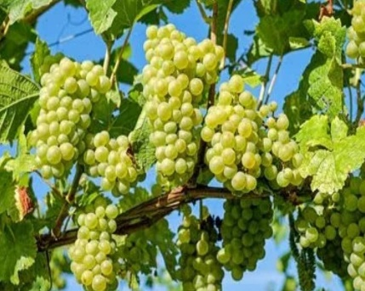Anggur hijau bukan tanaman asli Indonesia. Berbagai sumber pustaka menyebutkan bahwa anggur hijau diduga berasal dari Meksiko Selatan, Amerika Tengah, dan Amerika yang beriklim tropis (Astria dan Ailmuddin, 2018).

Gambar 2.1 Anggur hijau

(Nur, 2020)

sistematika (taksonomi) tumbuhan, anggur diklasifikasikan berikut ini :

Kingdom : Plantae

Divisi : Spermatophyta

Kelas : Dicotyledoneae

Ordo : Vitales

Family : Vitaceae

Genus : Vitis

Spesies : Vitis Vinivera L.

### 2.1.1 Morfologi Tumbuhan Anggur Hijau *(Vitis vinivera* L*.)*

Buah anggur termasuk dalam family vitaceae dan genus vitis. Bentuk buah anggur hampir bulat dengan kulit buahnya berwarna hijau. Daging buahnya mempunyai rasa asam manis, dan kandungan airnya banyak. Jenis asam yang dominan pada anggur adalah asam maleat dan asam sitrat. Penyebab rasa manis pada buah anggur adalah tingginya kadar glukosa dan frukosa (Destari, 2021).

1. Daun (*Folium*)

Daun pada tanaman anggur mencakup daun tunggal. Bentuk bulat sampai lonjong, Panjang 10-16 cm, lebar 8-14 cm, helaian daun tipis. Ujung daun runcing dengan pangkal daun tidak lagi bertemu, dipisahkan dengan tulang daun bagian bawah. Pinggiran daun mempengaruhi bentuk daun yaitu tepi daun beralur. Susunan tulang daun menjari. Daun tanaman anggur berwarna hijau dengan permukaan merambat.

1. Batang (*Caulis*)

Tanaman anggur termasuk keluarga Vitaceae, berkembang dengan memanjat dbantu dengan bantuan pembatas. Dibiarkan tumbuh bebas melebar yang memungkinkan batang anggur tumbuh bebas hingga mencapai lebih dari 10 m. Batang tanaman anggur beruas-ruas, buku-buku jari dan berkayu dan berwarna hijau kecoklatan dengan permukaan yang halus.

1. Bunga (*Flos*)

Bunga-bunga pada tanaman anggur membentuk malai. Malai tampak sebagai kelompok tanaman yang padat. Satu ranting bisa muncul banyak malai. Setelah bunga pada malai mekar akan berkembang berbentuk bulatan-bulatan kecil. Lingkaran ini akan bertambah sesuai dengan jenis tanaman anggur.

1. Akar (*Radix*)

Anggur adalah tumbuhan berkeping dikotil. Anggur memiliki akar tunggang (*radix primaria*) dan akar cabang *(radix lateralis*). Perakarannya menyebar ke segala arah di bagian atas tanah sedalam 1,5-3,0 cm. Akar tumbuhan anggur berperan dalam menghisap makanan. Akar anggur sangat sensitif terhadap genangan air. Tumbuhan anggur hidup daoat menghasilkan akar alternatif untuk akar pengisap air (*sucker*) dari hasil okulasi.

1. Buah (*Fructus*)

Buah pada tumbuhan anggur berbentuk bulat atau lonjong. Panjang 2-3 cm, salah satu buah anggur berwarna hijau tua, bentuk bijinya lonjong, berwarna coklat muda (Nur, 2020).

Anggur hijau memiliki beberapa komponen yang berguna bagi tubuh. Dalam anggur ada nutrisi A, B6, C dan vitamin K dan karbohidrat. Anggur hijau memiliki banyak manfaat untuk mengobati berbagai macam penyakit, seperti batuk, gangguan pernafasan, dan juga penyakit jantung coroner (Nur, 2020).

### 2.1.2 Kandungan Tumbuhan Anggur Hijau *(Vitis vinivera* L*.)*

Anggur memiliki nilai makanan tertinggi termasuk vitamin, mineral dan karbohidrat. Anggur juga mengandung banyak senyawa polifenol dan resveratrol yang berperan aktif dalam berbagai metabolisme tubuh, dan mampu mencegah pembentukan sel kanker. Selain mengandung resveratrol, anggur juga mengandung flavonoid dan anthocyanin serta metabolit sekunder yang berperan sebagai senyawa antioksidan yang mampu menangkal radikal bebas (Nur, 2020).

Tabel 2.1 Nilai Nutrisi Per 100 g pada Anggur

**Nilai Nutrisi 100 gram Persentase Merujuk kepada Rekomendasi Amerika Serikat untuk Dewasa**

Energi 288kj (69 kkal)

Karbohidrat 18,1 g

Gula 15,48 g

Serat Pangan 0,9 g

Lemak 0,16 g

Protein 0,72 g

Thiamin (Vit B1) 0,069 mg (5%)

Riboflavin (Vit B2) 0,07 mg (5%)

Niacin (Vit B3) 0.188 mg (1%)

Pantothenic acid (B5) 0,05 mg (1%)

Vitamin B6 0,086 mg (7%)

Folate (Vit B9) 2 µg (1%)

Vitamin B12 0 µg (0%)

Vitamin C 10,8 mg (18%)

Vitamin K 22 µg (21%)

Kalsium 10 mg (1%)

Besi 0.36 mg (3%)

Magnesium 0.071 mg (4%)

Manganese 0.071 mg (4%)

Phosporus 20 mg (3%)

Potasium 191 mg (4%)

Sodium 3,02 mg (0%)

Zinc 0,07 mg (1%)

(Katahati, 2013 dalam Nur, 2020)

### 2.1.3 Manfaat Tumbuhan Anggur Hijau *(Vitis vinivera* L*.)*

Bahan antioksidan yang terkandung dalam buah anggur adalah vitamin A, vitamin C, anthosionin, resveratrol, quercetin, potassium, flavon glikosida dan flavonoid.

Selain itu, anggur juga mengandung banyak senyawa antioksidan yang kekuatan kerjanya lebih kuat daripada vitamin C dan vitamin E. Dalam tubuh, senyawa flavonoid anggur dapat meningkatkan produksi lemak sehat (HDL) sekaligus menurunkan trigliserida yang beradar di dalam darah.

Selain untuk Kesehatan tubuh, anggur juga bermanfaat untuk kecantikan, antara lain menghentikan penuaan dini, melembabkan kulit, menangkal ketegangan pada wajah, dan mencerahkan wajah. Buah anggur memiliki banyak bagian, terutama kulit, daging, dan bijinya. Di setiap segmen memiliki manfaat yang luar biasa untuk kecantikan kulit, sebagai berikut :

* 1. Kulit anggur, setiap 1 gram kulit anggur bersih mengandung 50 hingga 100 mikrogram resveratrol, zat ini juga mampu mengais radikal bebas dan memungkinkan pertumbuhan dan pemulihan jaringan tubuh.

1. Daging buah anggur kaya akan flavonoid dan resveratrol yang memiliki manfaat luar biasa untuk kesehatan kulit dan mengurangi tingkat penuaan dalam tubuh yang akan mencegah keriput , membuat kulit bersih, kenyal dan awet muda.
2. Biji anggur, kandungan proanthocyanidins pada biji anggur memiliki kekuatan antioksidan 20 kali lipat dibandingkan dengan vitamin A, vitamin C, dan vitamin E sehingga lebih kuat melawan radikal bebas dan juga bermanfaat untuk menjaga pori-pori dan kecantikan kulit, terutama melawan tanda-tanda penuaan dini yang disebabkan oleh banyak radikal bebas yang sering menyerang kulit kita. Biji anggur mengandung banyak jenis bahan non-nutrisi, beberapa di antaranya memiliki sifat antioksidan. Salah satu bahan yang dimaksud adalah proanthocynidin (Yustinawati, 2016).

### 2.1.4 Ciri-Ciri Buah Anggur Hijau *(Vitis vinivera* L*.)*

Bentuk Buah : Bulat lonjong

Berat Buah : Maksimal per butir 16 g

Kulit Buah : Relatif tipis, berwarna hijau

Tekstur Buah : Daging buah berwarna putih merata, tekstur renyah,berbiji

(Nur, 2020)

## **2.2 Kosmetika**

Menurut Peraturan Menteri Kesehatan Republik Indonesia Nomor 1175/Menkes/Per/VII/2010 disebutkan : “Kosmetika adalah bahan atau zat yang dirancang untuk bagian luar tubuh manusia (epidermis, rambut, kuku, bibir, alat genital bagian luar atau pada gigi dan mukosa mulut, khususnya untuk membersihkan, mengharumkan, mengubah penampilan, mengubah bau badan, atau untuk tujuan melindungan dan menjaga tubuh dalam kondisi tetap baik (Tamba, 2019).

### 2.2.1 Penggunaan Kosmetik pada Kulit

Penggunaan kosmetik didasarkan pada tujuan penggunaannya (Tamba, 2019) :

1. Meningkatkan kecantikan dan penampilan

Untuk lebih menekankan pada bagian wajah atau tubuh yang tampak baik, maksudnya adalah untuk menarik perhatian pada area tersebut.

1. Perawatan Kulit

Untuk mengembangkan dan menjaga kekenyalan kulit digunakan kosmetik untuk perawatan kulit.

1. Pelindung Kulit

Fungsinya untuk melindungi kulit dari sinar matahari, angin, dingin, dan elemen lainnya.

1. Memperlambat penuaan dini
2. Penggunaan pemutih dan pelembab

## **2.3 Masker Wajah**

Masker adalah perawatan kecantikan kulit yang berbentuk bubuk, cairan dan gel yang biasanya digunakan di area wajah untuk mengatasi masalah seperti jerawat, komedo dan kerutan. Masker wajah dapat digunakan untuk mengatasi masalah kulit akibat mikroorganisme dan paparan radikal bebas. Manfaat masker dalam perawatan dalam perawatan wajah antara lain menutrisi dan melembutkan kulit, membersihkan pori-pori kulit, mencerahkan warna kulit, mengencangkan otot-otot wajah serta menyembuhkan jerawat dan bekas jerawat (Permadi et al., 2022).

### 2.3.1 Penggolongan Masker

1. Masker Bubuk

Masker bubuk merupakan bentuk masker yang paling awal dan paling terkenal, baik konvensional maupun modern, yang memproduksi jenis masker bubuk ini. Biasanya masker bubuk dibuat dari bahan yang dihaluskan dan diambil kanadungan airnya.

1. Masker Krim

Penggunaan masker krim bisa sangat realistis dan mudah. Saat ini tersedia krim masker untuk berbagai jenis kulit yang dikemas dalam bentuk tube. Salah satu kelebihan masker krim adalah dapat dicampur dengan berbagai jenis masker. Keuntungan dari jenis krim ini adalah dapat digunakan pada semua bagian kulit dan cocok untuk kulit keriput. Meskipun risiko krim jenis ini adalah kurang realistis, keinginan untuk mencuci dan penggunaan yang salah dapat menyebabkan masalah jerawat karena penumpukan minyak di kulit.

1. Masker gel

Masker gel merupakan salah satu masker yang realistis karena setelah kering masker dapat langsung dilepas tanpa perlu dibilas. Masker gel biasanya disebut masker *peel-off* dimana masker tersebut membentuk lapisan tipis pada pori-pori dan kulit. Prinsip *peel-off* mask adalah dengan cara menggunakan filming agent yang menempel pada kulit sehingga setelah masker kering akan terbentuk skin film. Saat diluncurkan, sel-sel kulit yang tidak berguna dan kotoran di dalam pori-pori dapat dilepaskaan di sepanjang lapisan film. Bahan yang digunakan : Polyvinyl Prolidine (PVP), Polyvinyl Aceatae (PVA) dan Carboxy Methyl Cellulose (CMC).

1. Masker *Mud Pack*

Kegunaan utama dari jenis adlah membersihkan dan melembabkan. Bahan yang digunakan adalah kaolin, bentonite, lumpur alami, bubuk kacang, dan sebagainya. Keuntungan dari masker mud pack ini adalah mengandung surfaktan dan air sehingga dapat melunak dan mudah dibersihkan sebelum kulit mengeras. Sementara itu, kelemahan dari jenis masker mud pack ini adlah dapat terinfeksi mikroorganisme dan sulit untuk dibersihkan.

1. Masker Kertas atau Kain (*Sheet*)

Masker kertas berbentuk lembaran menyerupai wajah dengan banyak lubang di dalam mata, lubang hidung, dan mulut. Jenis masker ini biasanya mengandung bahan alami yang dapat meluruhkan sel kulit mati, membantu menyamarkan flek atau noda hitam, mengecilkan pori-pori, menghilangkan kerutan wajah. Umumnya menggunakan bahan *nonwoven* yang diresapi dengan *lossion* atau *essence*. Keuntungan dari jenis sheet ini adalah memberikan efek pendinginan, melembabkan, merevitalisasi dan nyaman untuk digunakan serta penggunaan realisitis (Khairat, 2021).

### 2.3.2 Masker Wajah *Peel-Off*

Masker wajah *peel-off* adalah masker wajah yang berbentuk seperti selaput elastis, yang dapat dengan mudah dihilangkan atau diangkat. Masker *peel-off* sangat baik untuk merawat dan mengatasi masalah kulit wajah seperti kerutan, penuaan, dan jerawat, serta mengecilkan pori-pori (Indah et al., 2021). Salah satu contoh kosmetik untuk kulit wajah adalah masker gel *peel-off* (Safitri et al., 2022). Masker *peel-off* memiliki karakterisitik unik, terutama dalam penggunaan polimer pembentuk film yang melekat sehingga menciptakan lapisan elastis kohesif yang dapat secara manual menghilangkan dan tidak meninggalkan residu setelah semuanya kering. Efek pengencangan dari formulasi ini menghasilkan sensasi kulit yang bersih. Pemilihan formula masker *peel-off* pada umumnya dikendalikan oleh zat pengering dan konsentrasi matriks. Konsentrasi matriks menentukan viskositas, pembentukan film dan ketebalan. Masker *peel-off* sejauh ini diformulasikan pada Polyvinyl Alakohol (PVA) atau Polyvinyl Acetate (PVAc) (Permadi et al., 2022).

### 2.3.3 Formulasi Masker Wajah *Peel-Off*

1. Polivinil Alkohol (PVA)

Polivinil Alkohol (PVA) adalah polimer sintetik yang larut dalam air. PVA adalah bubuk granula, berwarna putih hingga krem, dan tidak berbau. PVA larut dalam air, hampir tidak larut dalam etanol (95%), dan tidak larut dalam pelarut alami. PVA umunya dianggap sebagai zat yang tidak beracun. Zat ini *noniritan* pada pori-pori dan kulit dan mata pada konsentrasi sebanyak 10% dan digunakan dalam kosmetik pada konsentrasi sebanyak 7% (Phindo, 2016).

PVA adalah polimer yang paling banyak digunakan sebagai membran karena tentunya dianggap salah satu sifatnya, yaitu hidrofilik. PVA dapat larut dalam air dengan bantuan panas, khususnya pada suhu di atas 90OC, pada suhu kamar PVA berbentuk padat, halus saat dipanaskan, kemudian elastis seperti karet dan mengkristal dengan cara tersebut. PVA memiliki berat molekul 85.000 – 146.000. Memiliki suhu transisi gelas (Tg) 85OC, dan temperatur leleh ™ 228-256OC (Phindo, 2016).

PVA komersial mengandung pengotor dalam bentuk gugus keton terisolasi yang juga dapat membentuk ikatan asetal dengan gugus hidroksil dari rantai lain sehingga molekul cabangnya membentuk ikatan crosslink. Membran PVA memiliki sifat sangat mudah untuk mengembang (*swelling*) saat berinteraksi dengan air. Ini karena adanya −OH sehingga membran bersifat hidrofilik, hydrogen. Gugus hidroksil di dalam rantai polimer membuat membran PVA menjadi polar. Sifat hidrofilik dan polaritas membran akan menentukan selektivitas dan fluks membran dalam proses pervaporasi campuran air alami (Phindo, 2016).

1. Gliserin

Gliserin merupakan cairan bersih, tidak berwarna, tidak berbau, kental, higroskopis, dan berasa manis. Gliserin digunakan secara luas dalam sediaan oral, topikal, parental. Dalam formulasi topikal dan kecantikan, gliserin digunakan sebagai humektan dan emolien dengan konsentrasi 30%. Selain itu, itu juga digunakan dalam gel cair dan non-cair, sebagai pelarut dan cosolvent. Zat ini tidak cocok dengan oksidator kuat, termasuk kalium permanganat (Phindo, 2016).

1. Metil Paraben

Metil paraben secara luas digunakan sebagai pengawet antimikroba dalam kosmetik, produk makanan, dan formulasi farmasi. Metil paraben dapat digunakan sendiri atau dicampur dengan paraben yang berbeda dan agen antimikroba yang berbeda. Dalam kosmetik, metil paraben adalah pengawet yang paling sering digunakan ( Phindo, 2016). Metil paraben (C8H8O) adalah kristal menjemukan atau bubuk kristal putih. Zat ini tidak berbau atau hampir tidak berbau (Phindo, 2016).

1. Propil Paraben

Propil paraben berbentuk bubuk putih, kristal, tidak berbau, dan tidak berasa. Propil paraben banyak digunakan sebagai pengawet antimikroba dalam kosmetik, produk makanan, dan formulasi sediaan farmasi. Propilen paraben menunjukkan aktivitas antimikroba antara pH 4-8. Paraben lebih aktif terhadap ragi dan jamur daripada bakteri. Mereka juga lebih aktif terhadap gram-positif dibandingkan terhadap gram-negatif.

1. Hidroksipropil Metilselulosa

Hidroksipropil Metilselulosa (HPMC) secara luas digunakan sebagai bahan tambahan dalam formulasi sediaan farmasi oral, mata, hidung, dan topikal. Selain itu HPMC juga digunakan secara luas dalam kosmetik dan produk makanan. Kegunaan HPMC diantaranya sebagai zat peningkat viskositas, zat pendispersi, zat pengemulsi, penstabil emulsi, pengikat pada sediaan tablet, dan zat pengental.

HMPC berbentuk serbuk granul atau serat berwarna putih atau putih-krem, HMPC larut dalam air dingin, membentuk larutan koloid kental, praktis tidak larut dalam air panas, kloroform, etanol dan eter. HPMC dikenal memiliki sifat sebagai pembentuk film yang baik, serta memiliki penerimaan yang sangat baik. HPMC akan membentuk lapisan film yang transparan, kuat dan fleksibel.

1. Etanol

Etanol jernih, tidak berwarna, sedikit mudah menguap memiliki bau yang khas dan rasa terbakar. Etanol 96% memiliki titik didih 78,15OC. Larutan etanol mungkin disterilisasi dengan metode autoklaf atau penyaringan dan harus disimpan dalam wadah kedap udara dan ditempat sejuk (Limbong, 2018).

1. Aquadest

Aquadest merupakan cairan bersih, tidak berwarna, tidak berbau dan tidak berasa. Kegunaannya adalah sebagai pelarut. Air juga dapat bereaksi dengan obat dan eksipien lain yang rentan terhadap hidrolisi (penguaraian dengan adanya air atau uap air) pada suhu tinggi. Bereaksi dengan logam alkali dan oksidannya, termasuk kalsium oksida dan magnesium oksida. Air juga bereaksi dengan garam anhidrat untuk membentuk gidart dengan berbagai komposisi, dan dengan jumlah zar organik dan kalsium karbida yang pasti (Depkes, 1979).

## **2.4 Kulit**

Kulit merupakan organ terpenting dalam tubuh yang menutupi seluruh bagian tubuh, melindungi daging dan organ-organ di dalamnya. Rata-rata ukuran kulit manusia adalah ± 2 meter persegi dengan berat 10 kg jika ditimbang dengan lemak atau 4 kg jika tanpa lemak atau beratnya sekitar 15% dari berat badan seseorang. Daerah paling tebal (66 mm) berada di telapak tangan dan telapak kaki dan paling tipis (0,5 mm) (Simangunsong, 2019).

Kulit merupakan salah satu organ yang ekskresinya mampu mengeluarkan keringat yang merupakan sisa metabolisme. Kulit dapat melindungi organ dalam dari cedera serta pelindung utama dari sinar matahari dan kontaminasi melalui bakteri. Saat terkena sinar ultraviolet dan polusi lingkungan, kulit akan bereaksi. Umunya respon yang terjadi adalah infeksi pada lapisan epidermis (Salsabillah, 2021).

Melihat pentingnya kulit sebagai pelindung jaringan dan organ, maka penting untuk menjaga untuk menjaga dan merawat kulit. *Care manner process*, cara merawat. Jadi perawatan adalah suatu tindakan yang dilakukan untuk menjaga atau memperbaiki sesuatu menuju kondisi kulit yang sehat dan bersih. Perawatan kulit tubuh membutuhkan perawatan yang unik, baik konvensional maupun modern. Perawatan kulit wajah modern dapat dilakukan dengan menggunakan rangkaian gel kecantikan yang terbuat dari bahan kimia dan secara tradisional dapat menggunakan rangkaian gel kecantikan yang terbuat dari bahan alam yang dilakukan secara manual/alat konvensional, dan melakukan pijatan rangka menggunakan minyak zaitun (Aziz, 2021).

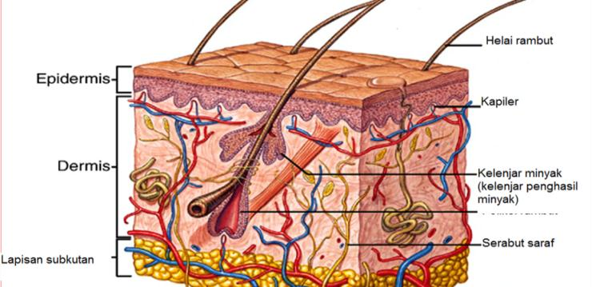

Gambar 2.2 Struktur Kulit

(Sayogo, dkk., 2017)

### 2.4.1 Struktur Kulit

Berdasarkan komposisi bentuk kulit, terdapat lapisan kulit yang dapat berada di dalam kulit dan diluar kulit. Bentuk kulit terdiri diri banyak lapisan, terutama kulit jangat (dermis), kulit ari (dermis), jaringan ikat (hypodermis).

1. Epidermis

Epidermis adalah lapisan terluar dari kulit dan termasuk epitel berlapis gepeng dengan lapisan tanduk. Epidermis terdiri dari jaringan epitel, tidak memiliki pembuluh darah, akibatnya semua vitamin dan oksigen diterima dari kapiler di dalam lapisan dermis.Epitel berlapis gepeng di dalam epidermis terdiri dari banyak lapisan sel yang disebut sebagai keratinosit. Sel-sel ini terus diperbarui melalui mitosis sel-sel di dalam lapisan basal yang secara progresif dapat bergeser ke arah dasar epitel. Selama perjalannya, sel-sel tersebut berdiferensi, membesar dan memperoleh filamen (Aziz, 2021).

1. Dermis

Dermis adalah lapisan yang berada di bawah lapisan epidermis. Dermis meliputi stratum papiler dan stratum retikuler, batas anatara 2 lapisan tidak tegas, serat-serat diantaranya terjalin (Aziz, 2021).

1. Hipodermis

Di bawah dermis terdapat jaringan ikat longgar yang disebut hypodermis atau jaringan subkutan yang mengandung berbagai sel lemak. Lapisan subkutan adalah lapisan paling dalam di struktur kulit. Di lapisan ini terdapat syaraf, pembuluh darah dan getah bening *(limfe)*. Fungsi lapisan memungkinkan melindungi tubuh dari benturan tubuh dan mengatur panas bingkai. Dalam lapisan ini terdapat banyak sel liposit yang menghasilkan jaringan lemak yang membentuk lapisan antara kulit dan organ dalam.

### 2.4.2 Fungsi Kulit

Menurut (Julia, 2018) kulit memiliki karakteristik yang sangat penting kecuali menjalankan kelangsungan hidup secara umum.

1. Fungsi proteksinya adalah kulit untuk melindungi tubuh dari gangguan fisik atau mekanis.
2. Proteksi rangsangan kimia ini dapat timbul karena sifat stratum komeum yang kedap air terhadap berbagai senyawa kimia dan air.
3. Fungsi absorpsi, karena kulit yang sehat tidak mudah menyerap air, larutan dari benda padat, serta larut dalam lemak.
4. Fungsi kulit sebagai pengatur suhu
5. Fungsi ekskresi kelenjar kulit menghilangkan zat-zat yang sudah tidak berguna lagi dan zat sisa metabolisme di dalam tubuh seperti NaCl, urea, asam urat, dan amonia.
6. Fungsi persepsi adalah memperoleh rangsangan dari luar dalam berupa panas, dingin, nyeri, sentuhan dan tekanan.
7. Fungsi pemebentuk pigmen adalah adanya sel pembentuk pigmen, terutama melanosit yang dapat melindungi kulit dari sinar ultraviolet.
8. Fungsi pembentuk vitamin D adalah dengan cara mengubah dihidroksi kosterol dengan bantuan sinar matahari.

### 2.4.3 Jenis-Jenis Kulit Wajah

Menurut (Salsabillah, 2021) macam-macam kulit wajah antara lain :

1. Kulit Normal

Tekstur kulit halus, kencang dan kenyal. Tidak terdapat atau sedikit terdapat noda-noda pigmentasi. Permukaan kulit berwarna merah muda, bersih dan halus serta pori-pori kulit yang me,besar tidak terlihat.

1. Kulit Kering

Ciri-ciri kulit kering adalah kulit dengan permukaan kasar, tipis dan teras tegang. Cenderung bersisik, terutama di area dahi. Sering gatal, cenderung tampak keriput.

1. Kulit Berminyak

Pori-pori kulit tampak terbuka, pori-pori dan dasar kulit tebal, berminyak dan mengkilat. Warna kulit pucat kekuningan, kusam dan kotor. Cenderung komedo dan jerawat.

1. Kulit Kombinasi

Kulit kombinasi memiliki pori-pori normal dan kulit cenderung kearah kering atau kulit kering condong ke arah berminyak. Keadaan ini disebabkan kelenjar tiroid yang terlalu aktif, khusunya yang berada di dalam area T-zone.

1. Kulit Sensitif

Permukaan kulit lebih jelas dan pembuluh darah kulit tampak lebih gelap daripada jenis kulit biasa. Sangat mudah timbul alergi terhadap benda asing atau kosmetik yang digunakan orang lain tanpa menimbulkan reaksi apapun.

Jenis kulit wajah kering dan berminyak merupakan jenis kulit wajah yang rentan terhadap berbagai masalah. Beberapa maslah dengan kulit kering adalah kulit memiliki permukaan yang kusam dan kasar, proses penuaan pada kulit berlangsung cepat, dan sangat rentan terhadap infeksi, sedangkan masalah dengan kulit berminyak adalah munculnya jerawat dan komedo. Komedo dan penyebab berbagai kotoran menempel dengan mudah, sehingga membutuhkan perawatan wajah agar kulit tampak sehat.

## **2.7 Simplisia**

Simplisia atau herbal adalah bahan alam yang dikeringkan dengan suhu tidak lebih dari 60OC dan digunakan untuk pengobatan dan khasiat yang belum diolah lagi, sampai dinyatakan lain. Simplisia segar adalah bahan alam bersih yang belum dikeringkan. Simplisia nabati adalah simplisia yang berbentuk lengkap tumbuhan hidup, bagian tumbuhan dan eksudat tumbuhan (Julia, 2018).

## **2.8 Ekstrak**

Menurut Farmakope Edisi IV, disebutkan bahwa ekstrak adalah sediaan kental yang diperoleh dengan mengekstraksi senyawa aktif dari simplisia hewani menggunakan pelarut yang sesuai, kemudian semua atau hampir semua pelarut diuapkan dan massa atau serbukyang terisa diperlukan sedemikian hingga memenuhi baku yang telah ditetapkan (Farmakope Indonesia Edisi IV, 2009).

Ekstraksi adalah proses pemisahan dari zat padat atau cair dengan bantuan pelarut. Pelarut yang digunakan harus mampu mengekstrak zat yang diiinginkan tanpa melarutkan zat lain. Hasil akhir ekstraksi berupa ekstrak berbentuk pasta kental yang diperoleh melalui ekstraksi senyawa energi dari simplisia nabati atau simplisia hewan setelah pelarutnya diuapkan (Virsyada, 2022).

### 2.8.1 Macam-Macam Metode Ekstraksi

Ada beberapa metode ekstraksi yang mungkin sering digunakan yaitu :

1. Esktraksi panas
2. Maserasi

Maserasi adalah metode sederhana yang paling banyak digunakan. Metode ini sesuai, masing-masing untuk skala kecil dan skala komersial. Metode ini dilakukan dengan cara memasukkan serbuk tanaman dan pelarut yang sesuai ke dalam wadah inert yang tetutup rapat pada suhu kamar. Teknik ekstraksi dihentikan setelah tercapai kesetimbangan antara konsentrasi senyawa dalam pelarut dan konsentrasi dalam sel tanaman. Setelah Teknik ekstraksi, pelarut dipisahkan dari pola melalui cara penyaringan. Kelemahan mendasar dari metode maserasi ini adalah membutuhkan waktu yang cukup lama, pelarut yang digunakan cukup banyak, dan kemungkinan besar beberapa senyawa dapat hilang. Selain itu, beberapa senyawa sulit diekstraksi pada suhu kamar. Namun sebaliknya, metode maserasi dapat menghindari kerusakan senyawa termolabil.

1. Perkolasi

Metode perkolasi, serbuk sampel dibasahi perlahan-lahan dalam perkolator (Kotak silinder yang disiapkan dengan katup atau kran di bagian bawah). Pelarut ditambah ke bagian atas serbuk sampel dan dibiarkan menetes perlahan ke bawah. Keuntungan dari metode ini adalah bahwa sampel tersebut terus dialiri dengan pelarut baru. Sedangkan sisi negatifnya adalah jika sampel di dalam perkolator tidak homogen, akan sulit bagi pelarut untuk menjangkau semua area. Selain itu, metode ini juga membutuhkan banyak pelarut dan memakan waktu cukup lama.

1. Destilasi

Destilasi adalah suatu metode ekstraksi bahan kimia yang menguap dengan air sebagai pelarut. Senyawa dan uap air mengembun dan terpisah selama proses pendinginan, menghasilkan sistilat air dan bahan kimia yang diekstrak. Teknik ini sering digunakan untuk mengekstrak minyak atsiri dari tumbuhan.

1. Ekstraksi Dingin
2. Refluks

Teknik ini biasanya digunakan untuk mengekstraksi senyawa yang terkandung dalam sampel padat. Dalam kondisi ini, jika pemanasan sehari-hari selesai, pelarut akan menguap lebih awal sebelum reaksi berjalan sampai dengan selesai. Prinsip metode refluks adalah bahwa pelarut yang digunakan akan menguap pada suhu tinggi, tetapi dapat didinginkan melalui kondensor sehingga pelarut yang tadinya berwujud uap akan mengembun pada kondensor dan turun lagi ke dalam wadah reaksi sehingga pelarut akan tetap ada selam reaksi berlangsung.

1. *Soxhlet*

Teknik ini digunakan melalui penempatan serbuk sampel dalam sarung selulosa (kertas bening dapat digunakan) dalam selubung yang terletak di atas labu dan di bawah kondensor. Pelarut yang sesuai dimasukkan ke dalam labu dan suhu tabung diatur dibawah suhu refluks. Keuntungan dari metode ini adalah metode ekstraksinya bersifat kontinyu, sampelnya diekstraksi melalui pelarut alami karena kondensasi sehingga tidak membutuhkan banyak pelarut dan tidak memakan banyak waktu. Kelemahannya adalah senyawa yang termolabil dapat terdegradasi karena ekstrak yang diperoleh selalu berada pada titik didih, hingga proses ekstraksi selesai.

1. Infusa

Infusa adalah ekstrak dengan pelarut air pada suhu penangas air (bejana infus direndam dalam penangas air mendidih), suhu diukur antara 96 – 98OC untuk waktu tertentu (15 – 20 menit). Dekok adalah infus dalam waktu lama (suhu lebih dari 30OC) dan suhu sampai titik didih air (Virsyada, 2022).

## **2.9 Kerangka Konsep**

Variabel Bebas Variabel Terikat Parameter

1. Uji Organoleptis
2. Uji Homogenitas

Ekstrak Buah Anggur Hijau (Vitis vinivera L.) dengan konsentrasi 3%, 5%, 7%

Formula sediaan masker gel *peel-off*

1. Uji pH
2. Uji Iritasi
3. Uji Waktu Kering
4. Uji Stabilitas

Gambar 3.3 Kerangka Konsep

## **2.10 Defenisi Operasional**

Adapun defenisi operasional dari kerangka konsep diatas adalah :

1. Konsentrasi ekstrak buah anggur hijau di dalam sediaan masker gel *peel-off* 3%, 5%, 7%.
2. Formula sediaan masker dalam bentuk gel *peel-off* akan diuji tingkat efektivitas dan kestabilannya.
3. Uji organoleptis,keadaan fisik masker gel *peel-off* ekstrak buah anggur hijau yang meliputi warna, bau dan bentuk.
4. Uji homogenitas, tercampurnya komponen dalam masker gel *peel-off* ekstrak buah anggur hijau.
5. Uji pH, derajat keasaman masker gel *peel-off* ekstrak buah anggur hijau.
6. Uji iritasi, mengetahui gejala yang timbul, apabila terjadi iritasi akan ditunjukkan dengan adanya reaksi kulit setelah sediaan masker gel *peel-off* ekstrak buah anggur hijau dioleskan pada kulit
7. Uji waktu kering, lamanya waktu masker gel *peel-off* ekstrak buah anggur hijau mengering yang ideal.
8. Uji stabilitas dilakukan untuk menentukan apakah bentuk, warna, bau dan pH masker berubah atau tidak antara minggu 0 sampai 2.

## **2.11 Hipotesis**

Ekstrak Buah Anggur Hijau (*Vitis vinivera L*.) dapat dijadikan sebagai masker gel *peel-off* sebagai yang efektif dan stabil.

# 

# BAB III METODE PENELITIAN

## **3.1 Jenis dan Desain Penelitian**

Jenis penelitian yang digunakan adalah metode eksperimental yaitu penelitian dengan pemberian perlakuan atau intervensi yang bertujuan untuk mengetahui akibat yang ditimbulkan setelah dilakukan intervensi kepada satu atau lebih kelompok. Dengan membuat formulasi sediaan maskergel *peel-off* ekstrak buah anggur hijau (*Vitis vinivera* L*.)*.

## **3.2 Lokasi dan Waktu Penelitian**

### 3.2.1 Lokasi Penelitian

Penelitian dilakukan di Laboratorium Teknologi Sediaan Solid dan Semi Solid Jurusan Farmasi dan Laboratorium Farmakognosi Jurusan Farmasi Politeknik Kesehatan Kemenkes Medan Jurusan farmasi.

### 3.2.2 Waktu Penelitian

Waktu penelitian dilakukan pada bulan Januari sampai dengan Juni 2023.

## **3.3 Sampel Penelitian**

Teknik pengambilan sampel yang akan digunakan pada penelitian ini adalah *purposive sampling* yaitu tanpa mempertimbangkan tempat tumbuh dan letak geografisnya. Sampel yang akan digunakan pada penelitian ini adalah buah anggur hijau (*Vitis vinivera* L.) sebanyak 4kg. yang dibeli di Brastagi Supermaket Medan. Sampel dikumpulkan, dicuci dan dirajang Kemudian dilakukan maserasi untuk mengambil ekstraknya.

## **3.4 Prosedur Penelitian**

### 3.4.1 Alat

Alat-alat yang digunakan dalam penelitian ini adalah cawan porselin, gelas ukur, corong, pipet tetes, spatula, beaker glass, plat kaca, lumpang, stamfer, kertas saring, blender, sudip, pot plastik, pH meter, penangas air, timbangan*, rotary vacum evaporator*, *water bath* dan stopwatch.

### 3.4.2 Bahan

Bahan yang digunakan dalam penelitian ini adalah ekstrak Buah Anggur Hijau, Polivinil Alkohol, HPMC, Gliserin, Metil paraben, Propil paraben, aquadest, etanol.

## **3.5 Prosedur Pembuatan Sampel**

### 3.5.1 Pembuatan Simplisia

Pengambilan sampel yaitu dengan mengumpulkan bahan baku beberapa buah anggur hijau (*Vitis vinivera* L.). Buah yang diambil adalah buah yang segar. Kemudian dibersihkan dari kotoran yang menempel pada buah anggur hijau, dicuci menggunakan air mengalir, lalu ditiriskan, lalu dibuang bijinya dan di iris tipis-tipis, kemudian dilakukan pengeringan dengan cara di oven. Setelah kering, dilakukan pengecilan simplisia dengan menggunakan blender dan dilakukan ekstraksi maserasi dengan pelarut etanol 96%.

### 3.5.2 Pembuatan Ekstrak Buah Anggur Hijau *(Vitis vinivera* L.*)*

Perhitungan cairan penyari:

Berat serbuk 10 bagian = 400 gram

Berat etanol 100 bagian = 4000 gram

Menurut (Farmakope Indonesia Edisi VI, 1995) halaman 537, Bj etanol 96% =0,812−0,815 g/ml

Bj Rata-rata $=\frac{0,812+0,816}{2}=0,814 g/ml$

Volume etanol yang dibutuhkan dalam dalam 4000 gram : V $=\frac{4000}{0,814}=4.914,00 ml$

Volume 75 bagian etanol 96% yang digunakan : $\frac{75}{100}×4.914,00=3.658,5 ml$

Volume 25 bagian etanol 96% yang digunakan : $\frac{25}{100}×4.914,00=1.228,5ml$

Simplisia buah anggur hijau diekstraksi dengan metode maserasi dengan menggunakan pelarut etanol 96%. Serbuk simplisia buah anggur hijau ditimbang sebanyak 400 gram dimasukkan ke dalam wadah dituangi cairan penyari 75 bagian yaitu 3.000 ml. Lalu tutup wadah dan biarkan selama 5 hari terlindungi dari cahaya sambil sesekali diaduk minimal 3 kali pengadukan. Setelah 5 hari, serkai (saring) dan bilas ampasnya dengan sisa cairan penyari 25 bagian hingga diperoleh 1000 ml. Kemudian maserat dibiarkan selama 2 hari lalu enap tuangkan pindahkan kedalam wadah. Hasil maserat kemudian dipekatkan dengan alat *rotary* *evaporator* pada suhu 40OC hingga diperoleh ekstrak kental anggur hijau. Ekstrak kental yang diperoleh dibuat untuk masing-masing konsentrasi 3%, 5% dan 7%.

## **3.6 Formulasi Sediaan Masker Gel *Peel-Off***

### 3.6.1 Formula Standart Masker Gel *Peel-Off*

**(Ghazali et al., 2018)**

R/ Polivinil alkohol 10-30%

Humektan 2-10%

Surfaktan 2-5%

Alkohol 10-30%

pH buffer ph 4-7

Pengawet q.s

Parfum q.s

Pewarna q.s

Air Suling ad 100

### 3.6.2 Rancangan Formula Basis Masker Gel *Peel-Off*

**(Rianti et al., 2022)**

R/ Polivinil alkohol 10%

HPMC 1%

Gliserin 10%

Metil paraben 0,2%

Propil paraben 0,05%

Aquadest ad 50

### 3.6.3 Rancangan Formula Masker Gel *Peel-Off*

R/ Polivinil alkohol 16%

HPMC 4%

Gliserin 10%

Metil Paraben 0,2%

Propil Paraben 0,05%

Vanilla q.s

Aquadest ad 50

Perhitungan dan penimbangan bahan dalam sediaan 50g :

Perhitungan Formula 0

1. Polivinil alkohol : $\frac{16}{100}×50g=8g$
2. HPMC : $\frac{4}{100}×50g=2g$
3. Gliserin : $\frac{10}{100}×50g=5g$
4. Metil paraben : $\frac{0,2}{100}×50g=0,1g$
5. Propil paraben : $\frac{0,05}{100}×50g=0,025g$
6. Aquadest : 50 – (8+2+5+0,1+0,025)

= 34,875 ml

Perhitungan Formula 1

1. Ekstrak buah anggur hijau : $\frac{3}{100}x50g=1,5g$
2. Polivinil alkohol : $\frac{16}{100}x50g=8g$
3. HPMC : $\frac{4}{100}x50g=2g$
4. Gliserin : $\frac{10}{100}x50g=5g$
5. Metil paraben : $\frac{0,2}{100}x50g=0,1g$
6. Propil paraben : $\frac{0,05}{100}x50g=0,025g$
7. Aquadest : 50 – (1,5+8+2+5+0,1+0,025)

= 33,375 ml

Perhitungan Formula 2

1. Esktrak buah anggur hijau : $\frac{5}{100}x50g=2,5g$
2. Polivinil alkohol : $\frac{16}{100}x50g=8g$
3. HPMC : $\frac{4}{100}x50g=2g$
4. Gliserin : $\frac{10}{100}x50g=5g$
5. Metil paraben : $\frac{0,2}{100}x50g=0,1g$
6. Propil paraben : $\frac{0,05}{100}x50g=0,025g$
7. Aquadest : 50 – (2,5+8+2+5+0,1+0,025)

= 32,375 ml

Perhitungan Formula 3

1. Ekstrak buah anggur hijau : $\frac{7}{100}x50g=3,5g$
2. Polivinil akohol : $\frac{16}{100}x50g=8g$
3. HPMC : $\frac{4}{100}x50g=2g$
4. Gliserin : $\frac{10}{100}x50g=5g$
5. Metil paraben : $\frac{0,2}{100}x50g=0,1g$
6. Propil paraben : $\frac{0,05}{100}x50g=0,025g$
7. Aquadest : 50 – (3,5+8+2+5+0,1+0,025)

=31,375 ml

### 3.6.4 Perhitungan Formulasi Sediaan Masker Gel *Peel-Off*

Tabel 3.1 Formulasi Sediaan Masker Gel Peel-Off Anggur Hijau

|  |  |  |  |  |  |
| --- | --- | --- | --- | --- | --- |
| Bahan | F0 | F1 | F2 | F3 | Keterangan |
| Ekstrak buah anggur hijau | - | 1,5g | 2,5g | 3,5g | Bahan aktif |
| Polivinil alkohol | 8g | 8g | 8g | 8g | *Filming Agent* |
| HMPC | 2g | 2g | 2g | 2g | *Gelling Agent* |
| Gliserin | 5g | 5g | 5g | 5g | *Humektan*/Pelembab |
| Metil paraben | 0,1g | 0,1g | 0,1g | 0,1g | Pengawet |
| Propil paraben | 0,025g | 0,025g | 0,025g | 0,025g | Pengawet |
| Vanilla | - | q.s | q.s | q.s | Pewangi |
| Aquadest | ad 50 | ad 50 | ad 50 | ad 50 | Pelarut |

Keterangan :

F0 : Formula masker gel *peel-off* ekstrak buah anggur hijau konsentrasi 0%

F1 : Formula masker gel *peel-off* ekstrak buah anggur hijau konsentrasi 3%

F2 : Formula masker gel *peel-off* ekstrak buah anggur hijau konsentrasi 5%

F3 : Formula masker gel *peel-off* esktrak buah anggur hijau konsentrasi 7%

### 3.6.5 Prosedur Pembuatan Masker Gel *Peel-Off*

1. Disiapkan bahan baku dan bahan tambahan pembuatan masker.
2. Dimasukkan ke dalam cawan Polivinil Alkohol, lalu ditambahkan aquadest secukupnya, kemudian dipanaskan diatas penangas air pada suhu 80OC hingga mengembang sempurna, kemudian diaduk (massa 1).
3. Dikembangkan HMPC di cawan dengan aquadest hingga mengembang sempurna.
4. Dilarutkan gliserin, metil paraben, dan propil paraben di cawan dengan aquadest (massa 2)
5. Dimasukkan massa 1 dan massa 2, serta HMPC di dalam lumpang secara berturut-turut dan diaduk hingga homogen.
6. Setelah itu ditambahkan aquadest sedikit demi sedikit, lalu diaduk hingga homogen.
7. Kemudian dimasukkan ke dalam wadah dan diberi tanda sesuai konsentrasi masker gel peel-off.

### 3.6.6 Evaluasi Mutu Fisik Sediaan

* 1. Uji Organoleptis

Yaitu dengan cara memeriksa warna sediaan, aroma dan bentuk (Indah et al., 2021).

* 1. Uji Homogenitas

Aplikasi preparate gel 1 g ke slide digunakan untuk mengamati homogenitas. Setelah itu difusikan dengan slide lain untuk melihat apakah alasnya homogen dan permukaannya halus dan rata, serta homogenitas sediannya (Indah et al., 2021).

* 1. Uji pH

pH gel diukur menggunakan pH meter. pH disesuaikan dengan pH kulit yaitu berkisar antara 4,5 – 6,5 (Permadi et al., 2022).

* 1. Uji Iritasi

Uji iritasi dilakukan terhadap 12 orang sukarelawa dengan teknik patch test yaitu tempel terbuka yang dilakukan dengan mengoleskan sediaan (F0, F1, F2, F3) pada punggung tangan sukarelawan. Uji keamanan dilakukan selama satu kali dalam sehari selama dua hari berturut-turut setelah pembuatan dan pada hari terakhir penyimpanan untuk masing-masing sediaan. Gejala yang diamati, umumnya iritasi akan segera ditunjukkan dengan adanya rekasi kulit sesaar setelah pelekatan atau penyentuhan pada kulit, iritasi demikian disebut iritasi primer. Tetapi jika reaksi ini timbul beberapa jam setelah penyentuhan atau pelekatan pada kulit, maka iritasi ini disebut iritasi sekunder. (Marta, 2020)

* 1. Uji Waktu Kering

Sejumlah sampel digoreskan, seperti ketika menempatkan masker gel *peel-off* ke bagian belakang punggung tangan, selanjutnya menghitung kebutuhan waktu agar sediaan mengering dan terkelupas, merupakan salah satu cara untuk menguji waktu yang dibutuhkan persiapan hingga kering (Indah et al., 2021).

* 1. Uji Stabilitas

Pada uji stabilitas dilakukan setelah didapatkan formula basis terbaik, ditambahkan ekstrak buah anggur hijau (Vitis vinivera L.) ke dalam formula basis dengan konsentrasi 3%, 5%, 7% selanjutnya dilakukan evaluasi fisik sediaan dengan melakukan uji organoleptik, uji homogenitas, uji pH (Istiana et al., 2021)

# BAB IV HASIL DAN PEMBAHASAN

## **4.1 Hasil Ekstraksi Serbuk Simplisia**

Hasil penyarian 400 gram serbuk simplisia buah anggur hijau dengan menggunakan pelarut etanol 96% secara maserasi diperoleh hasil maserasi buah anggur hijau sebanyak 4 liter. Hasil maserasi tersebut dipekatkan dengan *rotary vacum evaporator* pada suhu 40OC menghasilkan ekstrak cair lalu dilakukan waterbath menghasilkan ekstrak kental sebanyak 163,106 gram yang berwarna coklat.

Rendeman yang dihasilkan dari buah anggur hijau hingga diperoleh ekstrak kental dalam perhitungan berikut :

% Rendeman = $\frac{berat ekstrak}{berat sampel serbuk buah anggur hijau}x 100\%$

% Rendeman = $\frac{163,106 gram}{400 gram}x 100\%$

% Rendeman = 40, 776%

Dari hasil perhitungan tersebut didapatkan rendeman ekstrak kental buah anggur hijau sebanyak 40.776%.

Penelitian ini dilakukan secara eksperimental yang meliputi hasil uji evaluasi yaitu, uji organoleptis, uji homogenitas, uji pH, uji iritasi, uji waktu kering dan uji stabilitas.

## **4.2 Hasil Formulasi Sediaan Masker Gel *Peel-Off***

Sediaan masker gel *peel-off* memiliki bobot rata-rata 50 gram. dengan memformulasikan satu sediaan yang tidak menggunakan ekstrak buah anggur hijau (F0=0%) dan tiga sediaan dengan konsentrasi ekstrak buah anggur hijau yang berbeda-beda yaitu ekstrak buah anggur hijau dengan konsentrasi F1= 3%, ekstrak buah anggur hijau dengan konsentrasi F2=5% dan ekstrak buah anggur hijau dengan konsentrasi F3=7% yang menghasilkan perbedaan konsistensi, warna dan aroma pada setiap konsentrasi.

## **4.3 Hasil Uji Evaluasi Sediaan Masker Gel *Peel-Off***

### 4.3.1 Hasil Uji Organoleptis, Uji Homogenitas, Uji pH, Uji Iritasi, Uji Waktu Kering

Tabel 4.1 Hasil Uji Organoleptis, Uji Homogenitas, Uji pH, Uji Iritasi, Uji Waktu Kering

|  |  |  |  |  |  |  |  |
| --- | --- | --- | --- | --- | --- | --- | --- |
| Formula |  | Uji  Organoleptis |  | Uji Homogenitas | Uji pH | Uji Iritasi | Uji Waktu Kering |
|  | Bentuk | Aroma | Warna |  |  |  |  |
| F0 | Gel | Bau Khas | Transparan | Homogen | 6.04 | - | 16 |
| F1 | Gel | Bau Khas | Coklat Muda | Homogen | 5,84 | - | 16,3 |
| F2 | Gel | Bau Khas | Coklat | Homogen | 5,64 | - | 18,3 |
| F3 | Gel | Bau Khas | Coklat Tua | Homogen | 5,15 | - | 18 |

Keterangan :

F0 : Formula masker gel *peel-off* ekstrak buah anggur hijau Konsentrasi 0%

F1 : Formula masker gel *peel-off* ekstrak buah anggur hijau konsentrasi 3%

F2 : Formula masker gel *peel-off* ekstrak buah anggur hijau konsentrasi 5%

F3 : Formula masker gel *peel-off* ekstrak buah anggur hijau konsentrasi 7%

### 4.3.2 Hasil Uji Stabilitas

Tabel 2.2 Hasil Uji Organoleptis pada Uji Stabilitas Sediaan Masker

Uji Organoleptis

Formula Minggu Warna Bau Konsistensi

F0 0 Transparan Khas Semi Padat

1 Transparan Khas Semi Padat

2 Transparan Khas Semi Padat

F1 0 Coklat Muda Khas Semi Padat

1 Coklat Muda Khas Semi Padat

2 Coklat Muda Khas Semi Padat

F2 0 Coklat Khas Semi Padat

1 Coklat Khas Semi Padat

2 Coklat Khas Semi Padat

F3 0 Coklat Tua Khas Semi Padat

1 Coklat Tua Khas Semi Padat

2 Coklat Tua Khas Semi Padat

Tabel 4.3 Hasil Uji Homogenitas pada Uji stabilitas Sediaan Masker

Formula Minggu Uji Homogenitas

F0 0 Homogen

1 Homogen

2 Homogen

F1 0 Homogen

1 Homogen

2 Homogen

F2 0 Homogen

1 Homogen

2 Homogen

F3 0 Homogen

1 Homogen

2 Homogen

Tabel 4.4 Hasil Uji pH pada uji stabilitas sediaan masker

Formula Minggu Uji pH

F0 0 6.15

1 6.08

2 5.02

F1 0 6.10

1 6.05

2 5.65

F2 0 6.00

1 5.97

2 5.87

F3 0 5.80

1 5.77

2 5.69

Keterangan :

F0 : Formula masker gel *peel-off* ekstrak buah anggur hijau Konsentrasi 0%

F1 : Formula masker gel *peel-off* ekstrak buah anggur hijau konsentrasi 3%

F2 : Formula masker gel *peel-off* ekstrak buah anggur hijau konsentrasi 5%

F3 : Formula masker gel *peel-off* ekstrak buah anggur hijau konsentrasi 7%

## **4.4 Pembahasan**

Berdasarkan hasil penelitian yang dilakukan oleh peneliti pembuatan formulasi sediaan masker gel *peel-off* ekstrak buah anggur hijau (*Vitis vinivera* L.). Maka pembahasannya adalah ekstrak kental yang dihasilkan yakni berwarna coklat. Pengamatan hasil evaluasi sediaan masker gel *peel-off* dari ekstrak buah anggur hijau *(Vitis vinivera* L.) meliputi uji organoleptis, uji homogenitas, uji pH, uji iritasi, uji waktu kering.

Hasil uji organoleptis hampir sama dengan penelitian yang dilakukan (Indah et al., 2021) dalam penelitiannya menggunakan ekstrak etanol buah pepino. Organoleptis dilakukan untuk mengetahui ada tidaknya perubahan bentuk, aroma dan warna. Hasil pengamatan organoleptis yang diamati secara visual dengan panca indra (Indah et al., 2021). Berdasarkan pemeriksaan hasil uji organoleptis pada keempat sediaan masker gel *peel-off* yaitu pada konsentrasi 0% (F0) atau tanpa ekstrak anggur hijau (blanko) didapat bahwa sediaan memiliki warna putih trasnparan, pada konsentrasi 3% ekstrak anggur hijau (F1) berwarna coklat muda, pada konsentrasi 5% ekstrak anggur hijau (F2) berwarna coklat dan pada konsentrasi 7% ekstrak anggur hijau (F3) berwarna coklat tua.

Berdasarkan pengamatan dari uji homogenitas dapat diketahui bahwa semua sediaan masker gel *peel-off* yaitu F0, F1, F2, F3 dari ekstrak buah anggur hijau tidak memperlihatkan adanya butir-butir kasar pada saat sediaan dioleskan pada kaca transparan. Hal ini menunjukkan bahwa sediaan masker gel *peel-off* yang dibuat memiliki susunan yang homogen. Tujuan dilakukannya pemeriksaan homogenitas pada sediaan yaitu untuk memastikan sediaan memiliki keragaman zat berkhasiat yang sama, dimana hal ini berkaitan dengan zak aktif terdispersi atau terlarut sempurna di dalam pembawa agar dapat memberikan efek yang maksimal pada saat setelah aplikasi (Indah et al., 2021).

Pada pemeriksaan pH sediaan masker gel peel-off menggunakan pH meter. Uji pH yang dilakukan untuk menentukan pH sediaan yang sesuai dengan pH normal kulit yaitu 4,5 sampai dengan 6,5. Hasil yang diperoleh yaitu, pada sediaan tanpa ekstrak buah anggur hijau memiliki pH 6,04, pada sediaan dengan ekstrak buah anggur hijau konsentrasi 3% memiliki pH 5,84, pada sediaan dengan ekstrak buah anggur hijau konsentrasi memiliki pH 5,64 dan pada sediaan ekstrak buah anggur hijau dengan konsentrasi 7% memiliki pH 5,15. Sedangkan pada penelitian (Permadi et al., 2022) semua formula sediaan masker memiliki nilai pH yang sama. Akan tetapi kedua penelitian ini masih memenuhi persyaratan pH kulit normal sehingga sediaan masker gel *peel-off* dari ekstrak buah anggur hijau (*Vitis vinivera* L.) aman untuk digunakan. Dari data diatas dapat disimpulkan bahwa semakin rendah konsentrasi yang ditambahkan maka semakin tinggi nilai pH yang dihasilkan, dan sebaliknya semakin tinggi konsentrasi yang ditambahkan maka semakin rendah nilai pH yang dihasilkan. Untuk sediaan yang akan diaplikasikan secara topikal pada kulit jika terlalu asam akan mengakibatkan iritasi kulit dan jika terlalu basa akan membuat kulit kering (bersisik) (Permadi et al., 2022).

Pada pemeriksaan uji iritasi dilakukan untuk mengetahui sediaan masker gel *peel-off* apakah akan menimbulkan kemerahan, gatal dan bengkak pada kulit sukarelawan. Dalam pengujian ini melibatkan 12 orang sukarelawan sedangkan pada penelitian (Marta, 2020) melibatkan 15 orang sukarelawan dengan cara mengoleskan sediaan ke punggung tangan sukarelawan selama dua hari berturut-turut. Berdasarkan hasil uji iritasi menunjukkan bahwa semua sukarelawan memberikan hasil negatif terhadap parameter reaksi iritasi. Hasil penelitian ini juga hampir sama dengan (Marta, 2020) dalam penelitiannya menggunakan ekstrak metanol kulit biji pinang yaki. Parameter yang diamati yaitu adanya kulit kemerahan, gatal-gatal dan bengkak. Hal ini dikarenakan pH sediaan masker gel *peel-off* ekstrak buah anggur hijau masih memasuki rentang pH untuk kulit berkisar 4,5 sampai dengan 6,5 sehingga dapat disimpulkan bahwa F0, F1, F2, F3 masker gel *peel-off* ekstrak buah anggur hijau (*Vitis vinivera* L.) merupakan sediaan yang tidak mengiritasi kulit dan aman digunakan.

Pada pengamatan uji waktu sediaan masker mengering dilakukan dengan mengamati waktu yang diperlukan sediaan untuk mengering yaitu waktu dari saat mulai dioleskannya masker gel *peel-off* pada kulit hingga terbentuk lapisan kering. Berdasarkan hasil pengujian waktu kering yaitu pada sediaan tanpa ekstrak buah anggur hijau memiliki waktu sediaan mengering selama 16 menit, pada sediaan ekstrak buah anggur hijau konsentrasi 3% memiliki waktu sediaan mengering selama 16,33 menit, pada sediaan ekstrak buah anggur hijau konsentrasi 5% memiliki waktu sediaan mengering selama 18,03 menit dan pada sediaan ekstrak buah anggur hijau konsentrasi 7% memiliki waktu sediaan mengering selama 18 menit. Maka dari data diatas dapat dilihat waktu kering dari sediaan masker gel *peel-off* ekstrak buah anggur hijau memenuhi kriteria waktu mengering masker yang baik, dimana waktu mengering sediaan masker gel peel-off yang baik yaitu 15 sampai 30 menit. Hasil waktu mengering sediaan masker ini sama dengan hasil penelitian (Indah et al., 2021) dalam penelitiannya menggunakan eksrak etanol buah pepino yaitu masih memenuhi kriteria atau persyaratan waktu kering sediaan masker.

Pada uji stabilitas, uji organoleptis dari minggu ke-nol sampai minggu ke-dua tidak ada menunjukkan perubahan bentuk, warna dan bau pada sediaan masker gel *peel-off* ekstrak buah anggur hijau (*Vitis vinivera* L.) baik di konsentrasi 0%, 3%, 5% dan 7%. Hal ini menunjukkan bahwa sediaan termasuk ke dalam sediaan stabil karena tidak adanya perubahan pada sediaan masker. Pada saat uji homogenitas, dari minggu ke 0 sampai minggu 2 tidak ada mengalami perubahan semua sediaan masker gel *peel-off* konsentrasi 0%, 3%, 5% dan 7% memiliki susunan yang homogen tidak memperlihatkan adanya butiran kasar sehingga termasuk ke dalam sediaan yang stabil. Pada tabel uji pH pada saat uji stabilitas terlihat sedikit perubahan pH pada konsentrasi 0%, 3%, 5% dan 7% di minggu ke-nol. Pada minggu ke-satu dan ke-dua nilai pH sediaan menurun dari minggu ke-nol, hal ini dikarenakan nilai pH dipengaruhi oleh suhu penyimpanan sediaan diakibatkan cuaca akhir-akhir ini sedikit naik maka pH sediaan masker gel peel-off menurun dari minggu ke-satu sampai minggu ke-dua. Akan tetapi perubahan nilai pH tersebut masih termasuk kedalam rentang pH yang baik atau normal untuk kulit yaitu, menurut (Permadi et al., 2022) pH yang dapat diterima oleh kulit adalah pada kisaran 4,5-6,5. Jika pH lebih rendah dari 4,5 yaitu terlalu asam akan menyebabkan iritasi kulit, tetapi jika lebih tinggi dari 6,5 yaitu terlalu basa akan membuat kulit bersisik. Hal ini sama dengan penelitian (Istiana et al., 2021) dalam penelitiannya menggunakan ekstrak daun sirih hitam. Dilakukan uji stabilitas fisik pada suatu sediaan adalah untuk menjaga dan menjamin sediaan tersebut tetap memiliki sifat yang sama setelah diformulasikan dan tetap berada pada rentang parameter standar yang diinginkan selama penyimpanan (Istiana et al., 2021).

# BAB V KESIMPULAN DAN SARAN

## **5.1 KESIMPULAN**

Berdasarkan hasil penelitian dan pembahasan maka dapat disimpulkan bahwa :

1. Ekstrak buah anggur hijau (*Vitis vinivera* L.) dapat diformulasikan dalam sediaan masker gel peel-off dengan variasi konsentrasi 3%, 5%, 7% yang efektif dan stabil.
2. Sediaan masker gel *peel-off* dengan konsentrasi 3%, 5%, 7% memenuhi persyaratan uji evaluasi.
3. Sediaan masker gel *peel-off* yang palin efektif dan stabil adalah formula 3 (konsentrasi 7%).

## **5.2 SARAN**

1. Diharapkan kepada peneliti selanjutnya untuk dapat mengubah bentuk sediaan masker yang terbuat dari ekstrak buah anggur hijau (*Vitis vinivera* L.)
2. Diharapkan kepada peneliti selanjutnya dapat membandingkan efektivitas sediaan masker gel *peel-off* dengan variasi jenis buah anggur lainnya dan dengan konsentrasi yang berbeda.
3. Diharapkan kepada peneliti selanjutnya untuk dapat memperbaharui formula sediaan masker.

# 

# DAFTAR PUSTAKA

Aziz, A. (2021). *Formulasi Sediaan Masker Gel Ekstrak Daun Jambu Biji (Psidium guajava L.),*. In *Skripsi Kendari*.

Destari, R. (2021). M*anfaat Buah Anggur dan Korelasinya Dengan Ilmu Kesehatan (Kajian Tematik)*. *Skripsi*, 12–16.

Farmakope Indonesia Edisi IV, 1995. (2009). *Suplemen I Farmakope Indonesia Edisi IV*. In *Kementerian Kesehatan Republik Indonesia* (p. 1470).

Farmakope Indonesia Edisi VI, 1995. (1995). *Farmakope Indonesia edisi VI*. In *Departemen Kesehatan Republik Indonesia*.

Ghazali, A., Marpaung, J. K., Adiansyah, A., & Sitorus, C. S. (2018). *Formulasi Sediaan Masker Peel-Off Ekstrak Daun Pakis (Diplazium esculentum (Retz.)sw.) Sebagai Anti-Aging*. *Jurnal Farmanesia*, *5*(2), 5–17.

Indah, I., Suryanita, S., & SR, M. A. (2021). *Formulasi dan Aktivitas Antioksidan Sediaan Masker Gel Peel-Off dari Ekstrak Etanol Buah Pepino (Solanum muricatum)*. *MediaFarmasi*, *17*(2),97. https://doi.org/10.32382/mf.v17i2.1597.

Istiana, N. Y., Fitriani, N., & Prasetya, F. (2021). *Optimasi Basis Masker Gel Peel-Off dan Uji Stabilitas Fisik Sediaan Masker Gel Peel-Off dari Ekstrak Daun Sirih Hitam (Piper betle L. VAR. NIGRA).* *Journal Homepage*, *April 2021*, 131–138.

Julia, S. D. (2018). *Formulasi Masker Gel Peel-Off Ekstrak Daun Bayam Merah (Alternanthera amoena Voss) dengan Menggunakan PVA Sebagai Gelling Agent dan Uji Kesetabilan Fisiknya*.

Khairat, M. (2021). *Formulasi Masker Gel Peel-Off Ekstrak Etanol Daun Pandan Wangi (Pandanus amaryllifolius Roxb) Sebagai Antioksidan.* In *Paper Knowledge . Toward a Media History of Documents* (Vol. 3, Issue 2).

Limbong, J. T. W. (2018). *Formulasi Masker Gel Peel-Off dari Ekstrak Etanol Buah Alpukat ( Persea American Mill.) dan Madu ( Mel Depuratum). 1-38.*

Marhumah, S., Rahayu, T., & Hayati, A. (2016). *Perasan Macam Buah Anggur (Vitis vinivera L.) sebagai Penetralisir Merkuri (Hg) dengan Metode Uval. Biosaintropis (Bioscience-Tropic)*, *2*(1), 25–36.

Marta, S. dwi ; H. (2020). *Uji Efektivitas Dan Uji Stabilitas Formulasi Masker Gel Peel-Off Ekstrak Metanol Kulit Biji Pinang Yaki (Areca vestiaria Giseke).* *Indonesia Ntural Research Pharmaceutical Journal*, *5*(1), 80–93.

Nabila, J. R., Lailaturohmah, S., & Aulia, M. E. (2022). *Potensi Buah Anggur Sebagai Anti Aging Alami Dalam Perspektif Sains Dan Islam.* *Prosiding Konferensi Integrasi Interkoneksi Islam Dan Sains*, *4*, 150–154.

Nur, J. (2020). *Studi Literatur Perbandingan Kadar Vitamin C pada Anggur Hijau (Vitis vinifera L.) Secara 2,6 Diklrofenol Indofenol dan Iodimetri. In Kaos GL Dergisi(Vol.8,Issue75)*.https://doi.org/10.1016/j.jnc.2020.125798%0Ahttps://doi.org/10.1016/j.smr.2020.02.002%0Ahttp://www.ncbi.nlm.nih.gov/pubmed/810049%0Ahttp://doi.wiley.com/10.1002/anie.197505391%0Ahttp://www.sciencedirect.com/science/article/pii/B9780857090409500205%0Ahttp:

Permadi, A., Suhendra, Ahda, M., Padya, S. A., Bachtiar, A. R., Rahma, A. N., Syafitri, E. N., Harmony, V. I. S., & Triwidyastuti, Y. (2022). *Pemanfaatan Spirulina Platensis Sebagai Masker Gel Peel-Off.* *Jurnal Pendidikan Dan Konseling*, *4*(5), 2260–2268.

Phindo, L. (2016). *Formulasi dan Evaluasi Fisik Masker Peel-Off yang Mengandung Ekstrak Etanol 96% Kulit Batang Nangka (Artocarpus heterophyllus. Lamk) Asam Glikolat dan Niasinamida.* *UIN Syarif Hidayatullah Jakarta*, 1–36.

Priastomo, A. D. (2022). *Karakteristik Fisikokimia dan Organoleptik Yoghurt Sari Buah Anggur Hijau dengan Penambahan Konsentrasi CMC ( Carboxymethyl cellulose)yangBerbeda*.https://agroindustry.polsub.ac.id/wpcontent/uploads/2022/09/10305004_Althof-dwi-priastomo_-Laporan-Proyek-Akhir.pdf.

Rianti, R., Noviana Suhery, W., Agistia, N., Khairi Muhtadi, W., Tinggi Ilmu Farmasi Riau, S., & Kamboja Simpang Baru, J. (2022). *Formulasi dan Evaluasi Masker Gel Peel Off Ekstrak Kulit Buah Naga Merah (Hylocereus Polyrhizus).* *Jurnal Penelitian Farmasi Indonesia*, *11*(2), 2022.

Safitri, N., Rahmawanty, D., & Sari, D. I. (2022). *Pengaruh Konsentrasi Ekstrak Metanol Biji Pepaya (Carica papaya) Terhadap Aktivitas Antioksidan dalam Sediaan Masker Gel Peel-Off.* *Jurnal Pharmascience*, *9*(2), 225. https://doi.org/10.20527/jps.v9i2.13296.

Salsabillah, A. F. (2021). *Formulasi Dan Uji Sifat Fisik Masker Wajah Kombinasi Tepung Beras ( Oryza sativa ) Dan Gambas ( Luffa acutangula ).* *Skripsi. Poltekes Harapan Berasama*, 1–70.

Samsul, E., Jumain, J., & Sinala, S. (2022). *Formulasi Masker Gel Peel Off Ekstrak Kulit Buah Langsat (Lansium domesticum L) dengan Variasi PVA (Polivinil Alkohol).* *Jurnal Mandala Pharmacon Indonesia*, *8*(2), 151–164. https://doi.org/10.35311/jmpi.v8i2.203.

Sholikhah, M., & Apriyanti, R. (2020). *Formulasi dan Karakteristik Fisik Masker Gel Peel-Off Ekstrak Lengkuas (Alpinia galanga, (L.) Sw)*. In *Jurnal Ilmu Farmasi danFarmasiKlinik*(Vol.16,Issue02). https://doi.org/10.31942/jiffk.v16i02.3233.

Simangunsong, W. S. (2019). *Formulasi Sediaan Masker Gel Dari Ekstrak Mentimun (Cucumis sativus L.) Kombinasi Ekstrak Buah Lemon (Citrus limon L.Burm.fil.).* In *Karya Tulis Ilmiah Oleh* (Issue Nurani 2012).

Tamba, E. A. R. (2019). *Formulasi Sediaan Masker Gel Ekstrak Etanol Rimpang Kunyit Putih (Curcuma mangga Val) Dengan Kombinasi Madu (Mell Depuratum)*.In*Karya Tulis Ilmiah*. http://repository.helvetia.ac.id/2470/6/Evika Asina Risnauli Tamba 1601021017.pdf.

Undang-Undang. (2009). *UU_36_2009_Kesehatan*. 2, 141–143.

Virsyada, F. A. (2022). *Optimasi Formula Sediaan Masker Gel Peel-Off Ekstrak Etanol Kulit Buah Jeruk Kalamansi (Citrofortunella microcarpa Cortice) dengan Variasi Konsentrasi Polivinil Alkohol*. Poltekkes Kemenkes Bengkulu.

World Health Organization. 2010. *WHO Quality of Life-BREF (WHOQOL-BREF).*

http://www.who.int/substance abuse/research tools/whoqolbref/en/. Tanggal

31 Oktober 2016. Jam 23.58 WIT.

Yustinawati, Y. (2016). *Pengaruh Penggunaan Masker Buah Anggur Merah (Vitis vinifera) Terhadap Peningkatan Kelembapan Kulit Wajah Kering*. http://repository.unj.ac.id/2521/.

# 

# LAMPIRAN

**Lampiran 1. Surat Izin Penelitian**

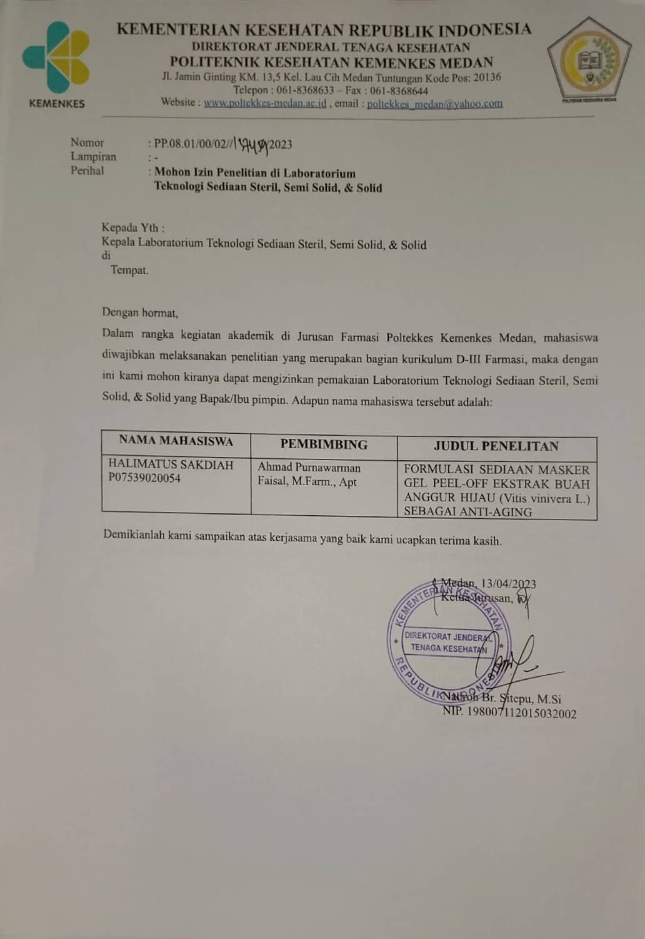

**Lampiran 2. Kartu Bimbingan KTI**

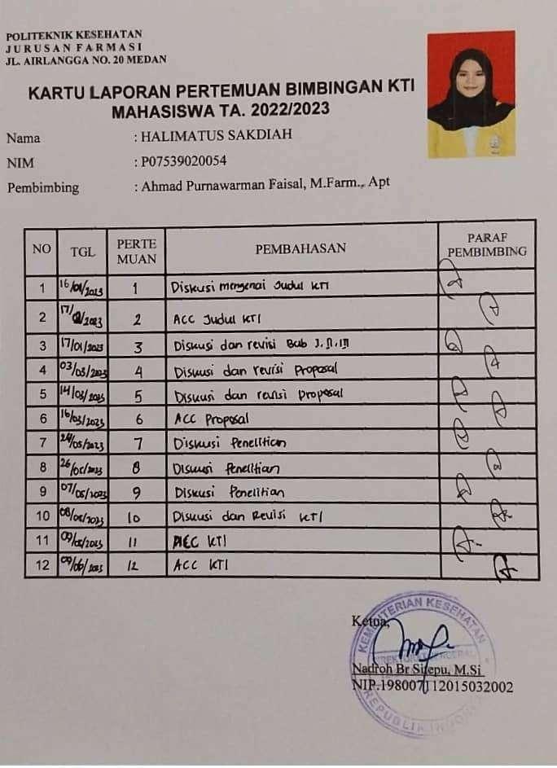

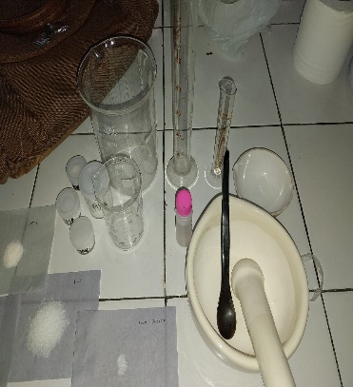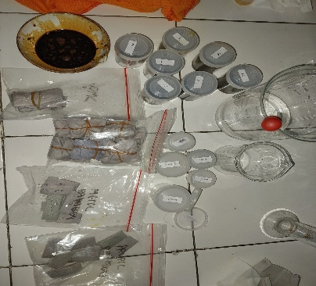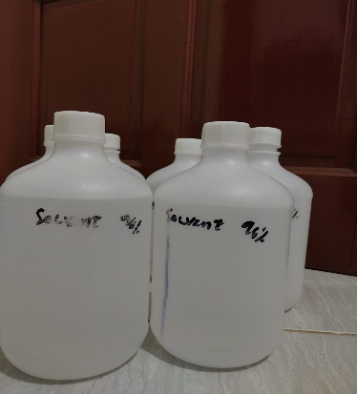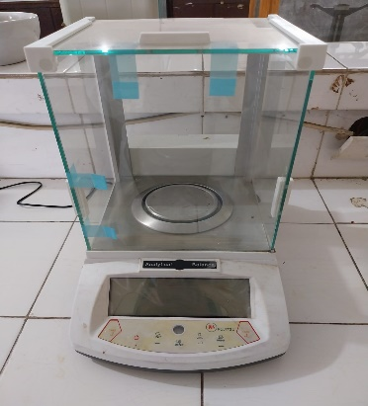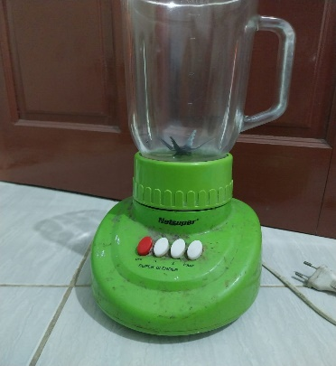**Lampiran 3. Alat dan Bahan**

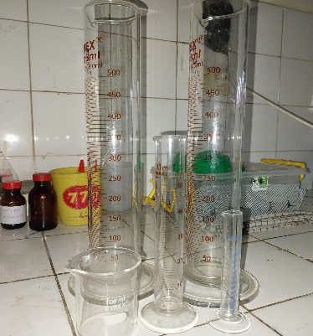

**Lampiran 4. Pembuatan ekstrak Buah Anggur Hijau (Vitis vinivera L.)**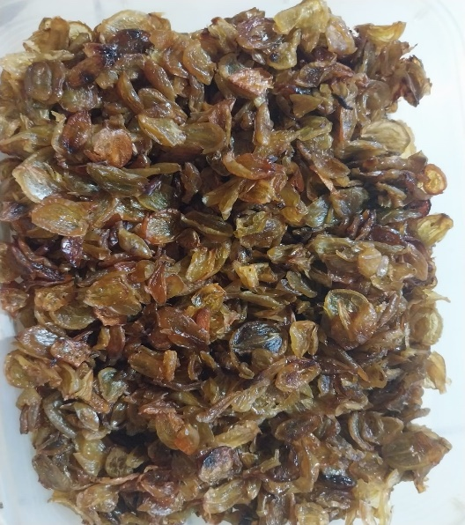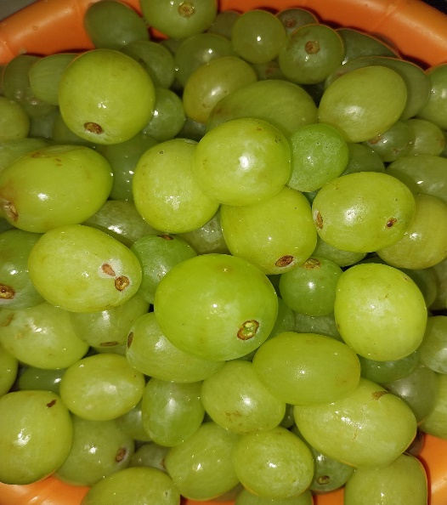

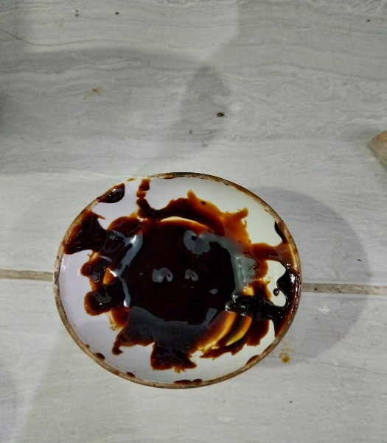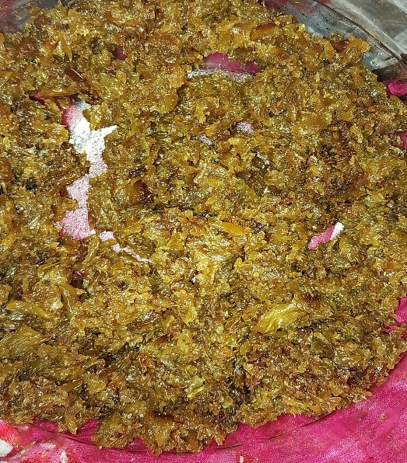

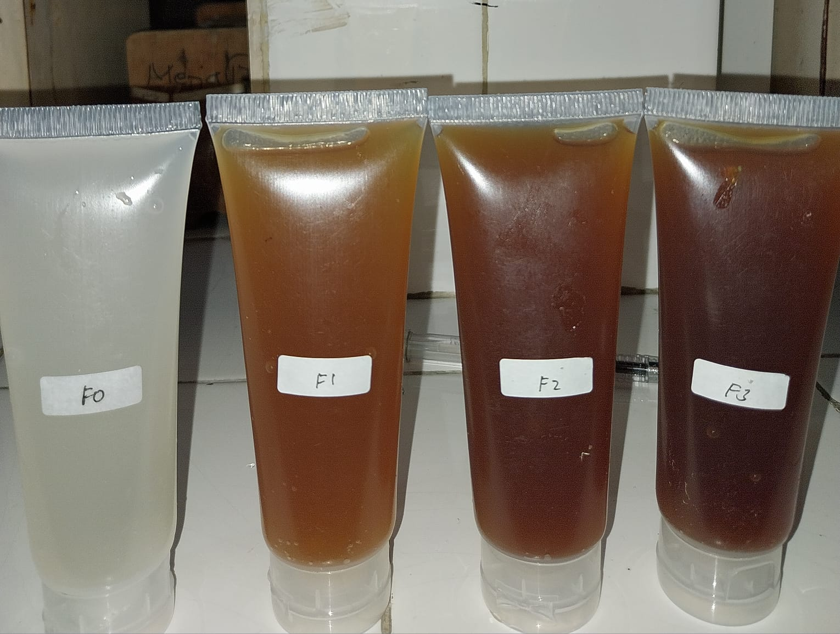**Lampiran 5. Hasil Masker Gel Peel-Off Ekstrak Buah Anggur Hijau (Vitis vinivera L.)**

**Lampiran** **6. Uji Organoleptis**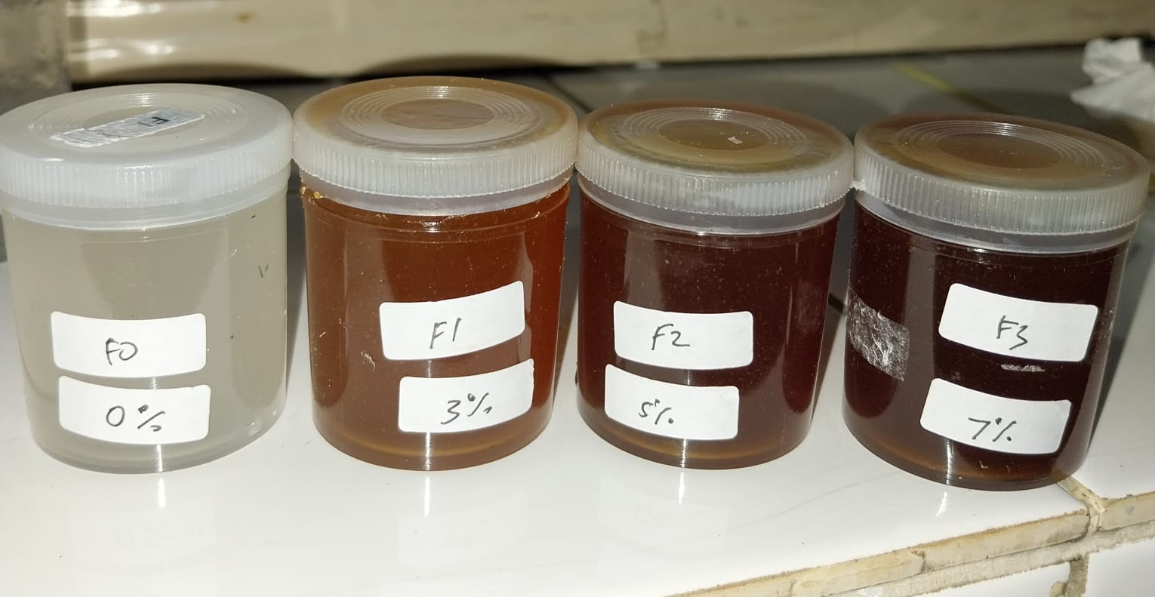

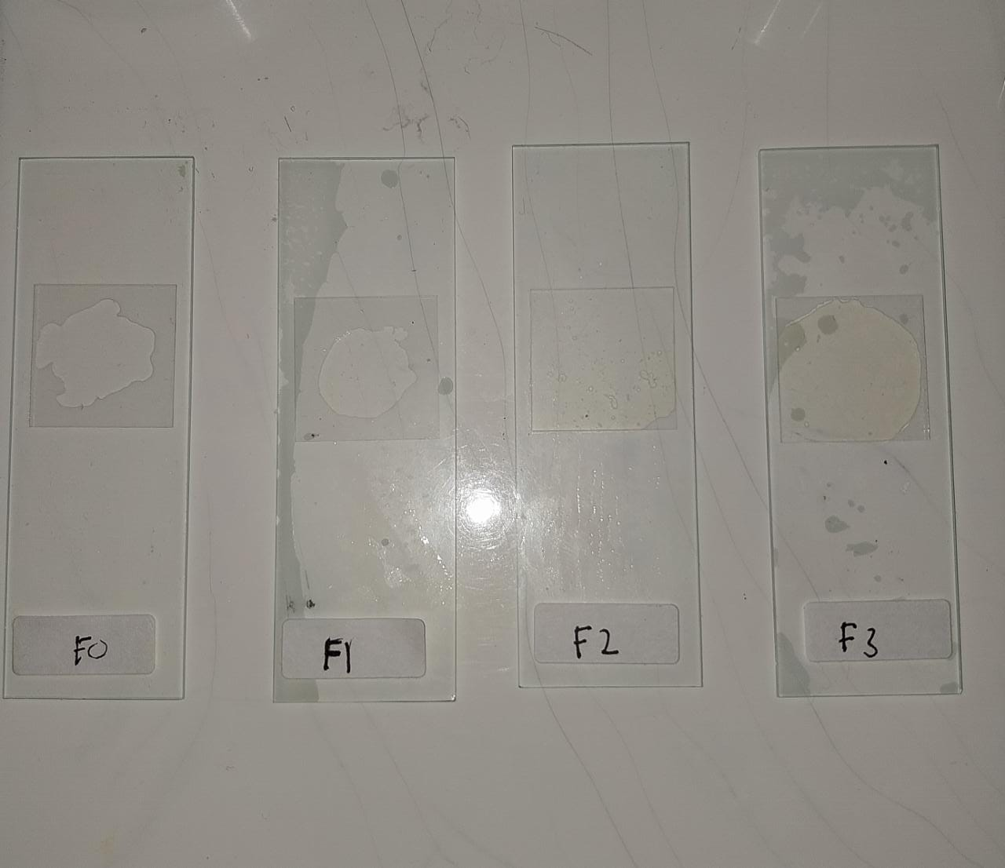

**Lampiran 7. Uji pH**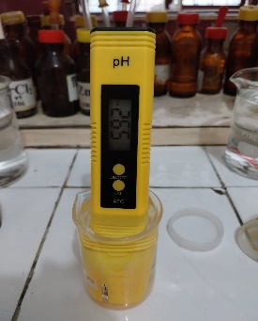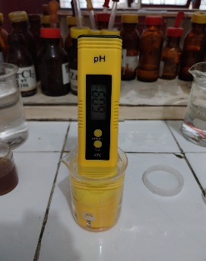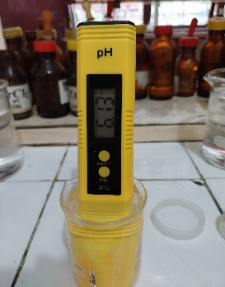

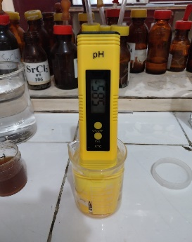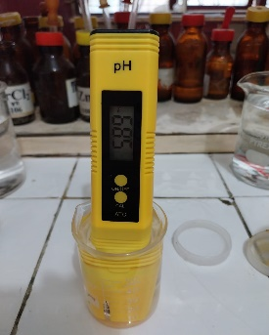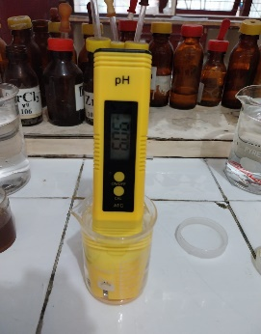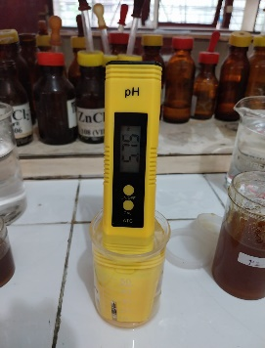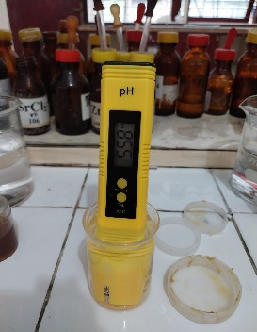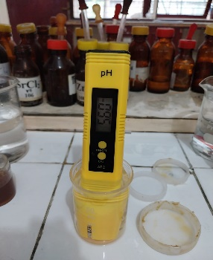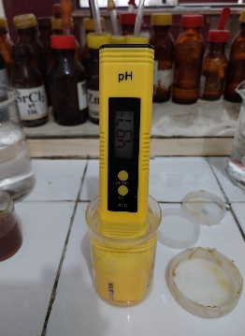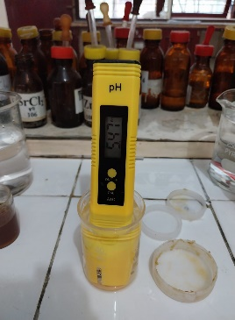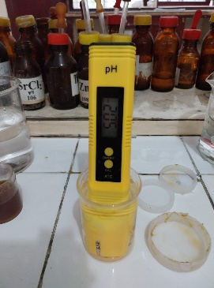

F3

F2

F1

F0

**Lampiran 8. Uji Iritasi**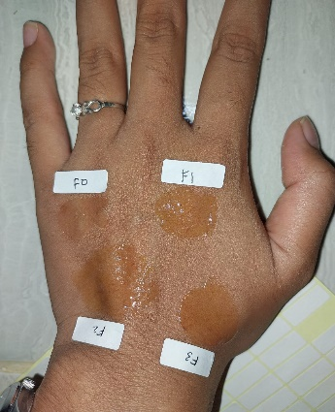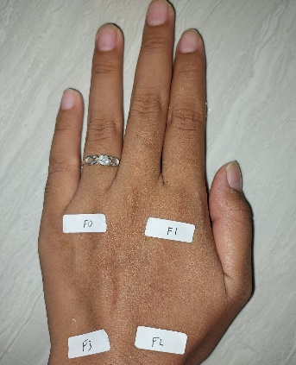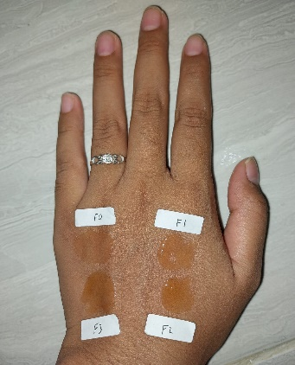

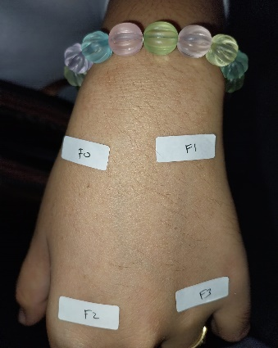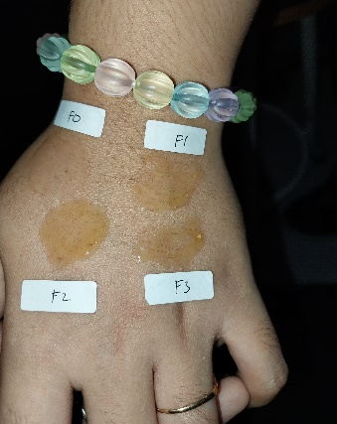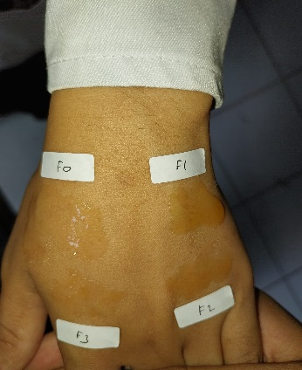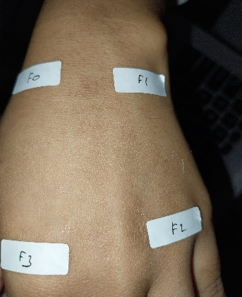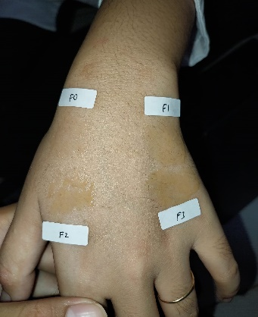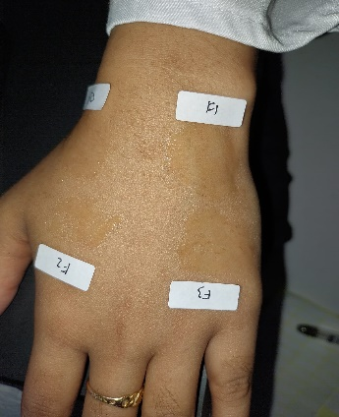

Hasil

Hari 2

Hasil

Hari 2

Hasil

Hari 1

Hari 1

Hari 2

Hari 1

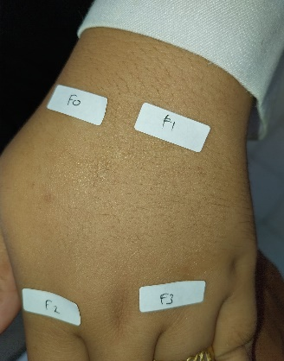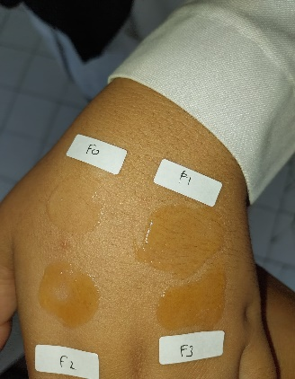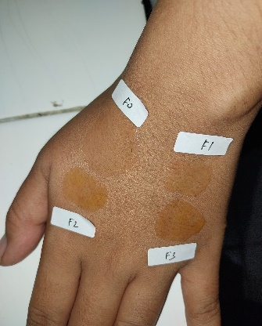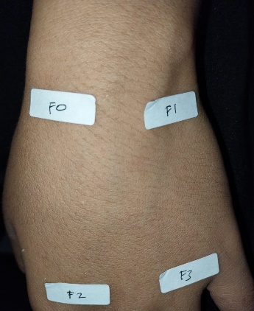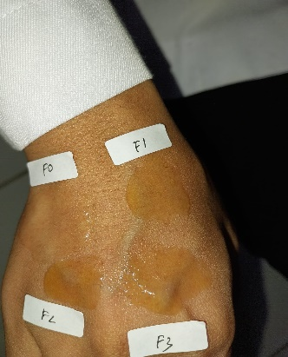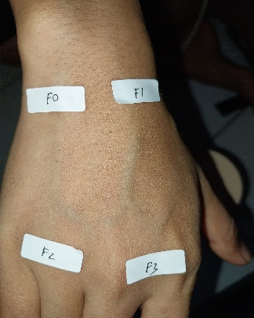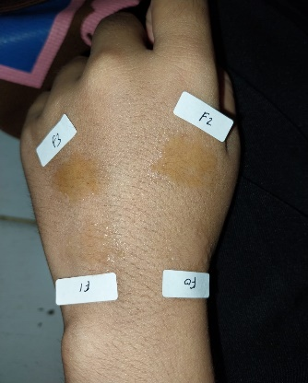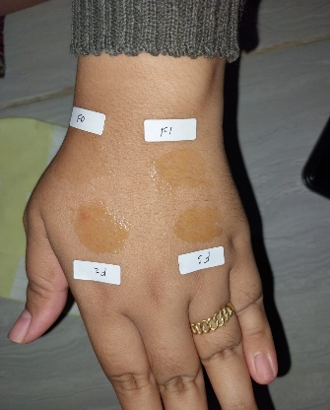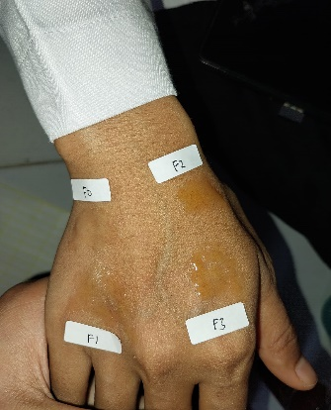

Hasil

Hari 2

Hasil

Hari 2

Hasil

Hari 2

Hari 1

Hari 1

Hari 1

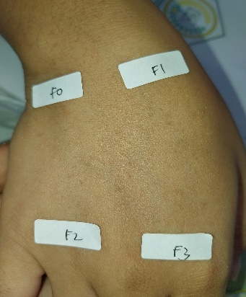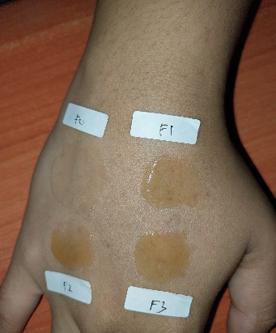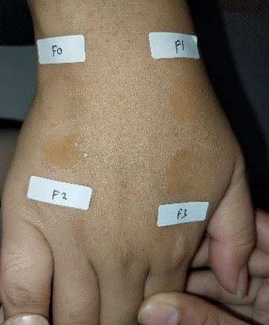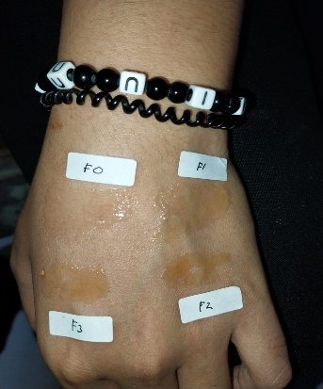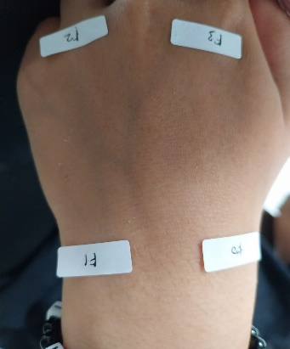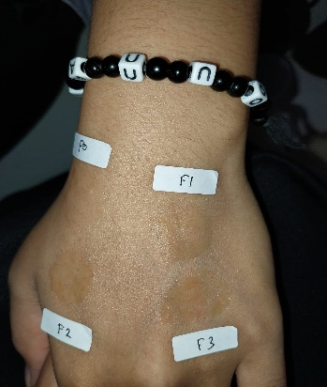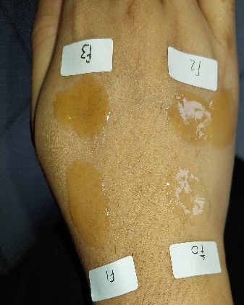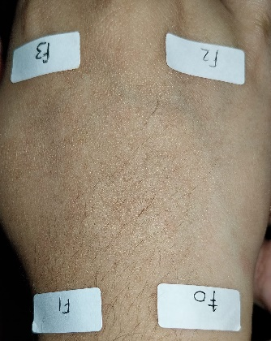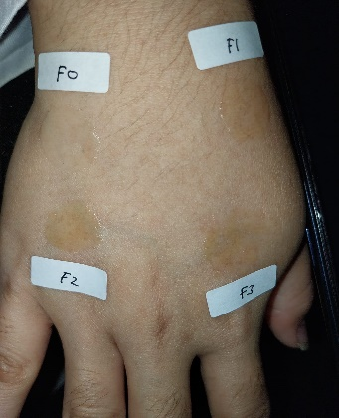

Hasil

Hari 2

Hari 1

Hari 2

Hasil

Hari 1

Hasil

Hari 2

Hari 1

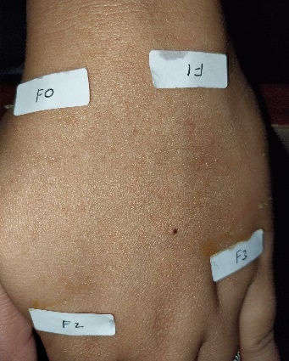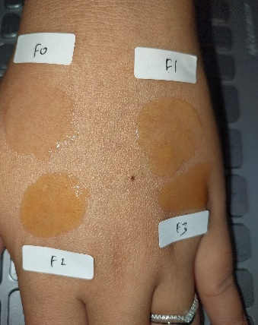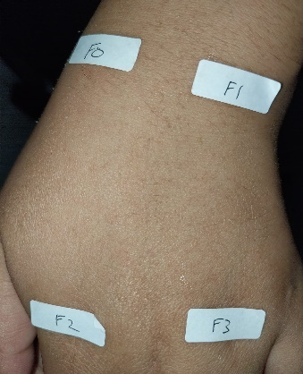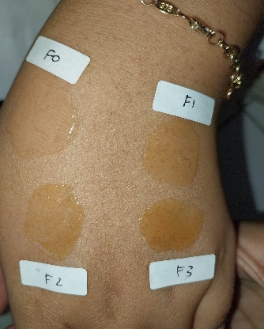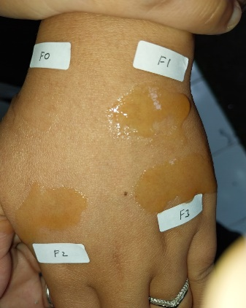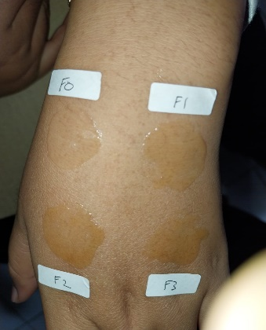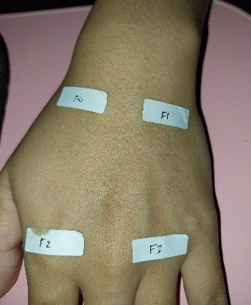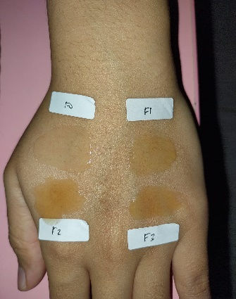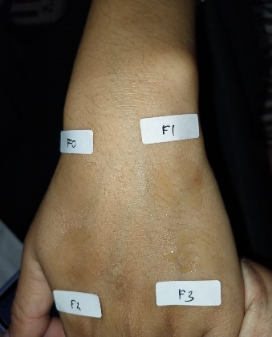

Hasil

Hasil

Hari 2

Hari 1

Hari 2

Hari 1

Hasil

Hari 2

Hari 1

**Lampiran 9. Uji Waktu Kering**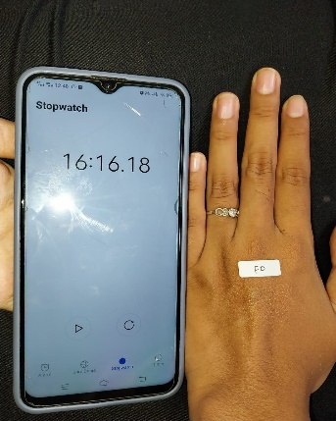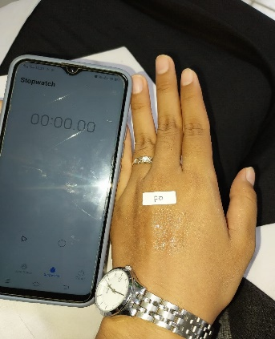

F0

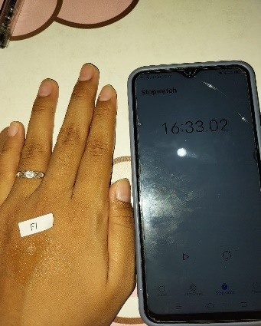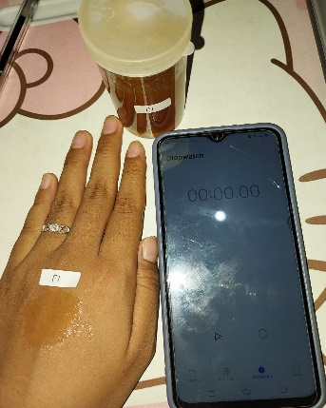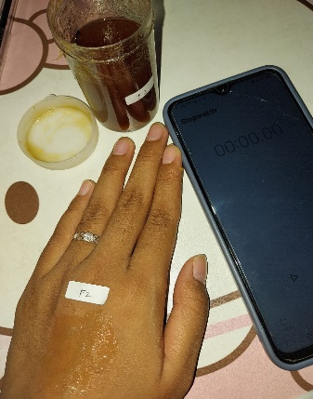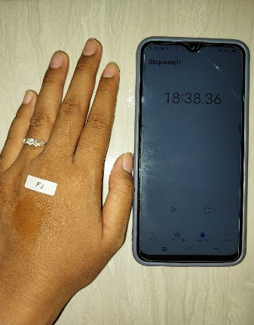

F1

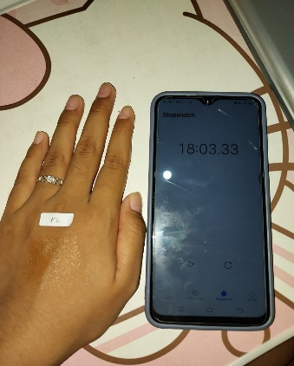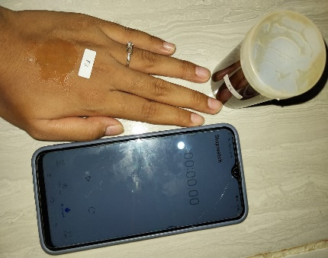

F3

F2

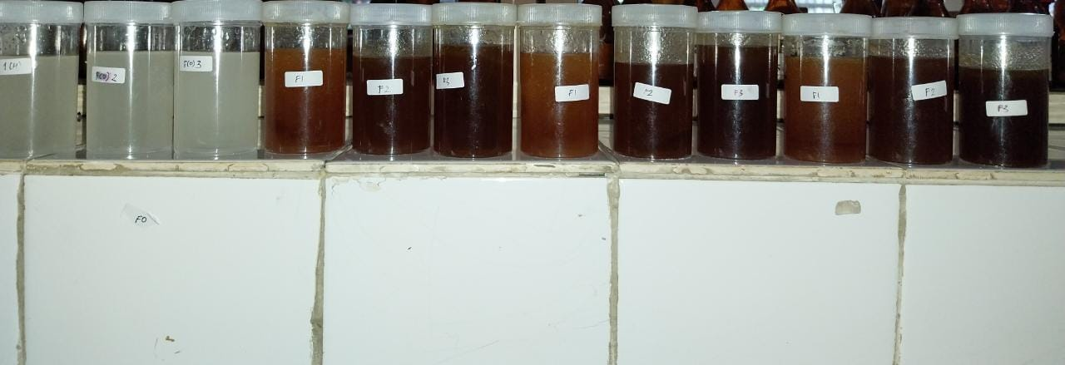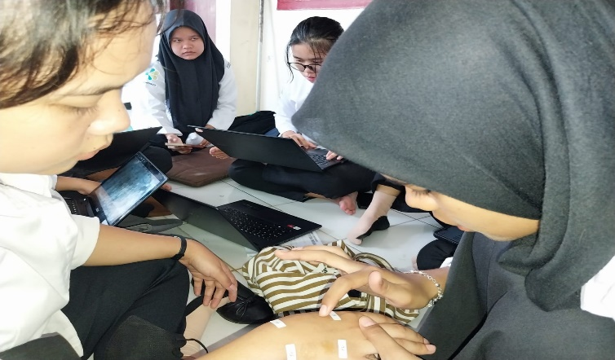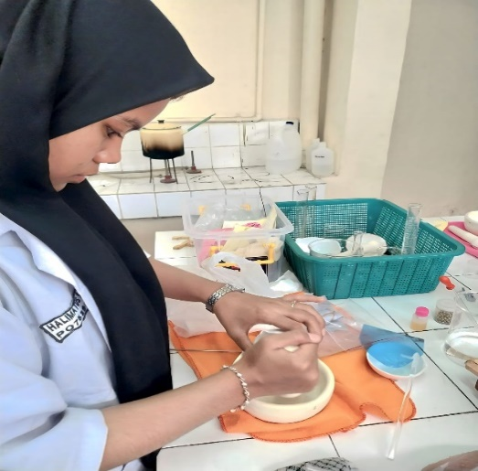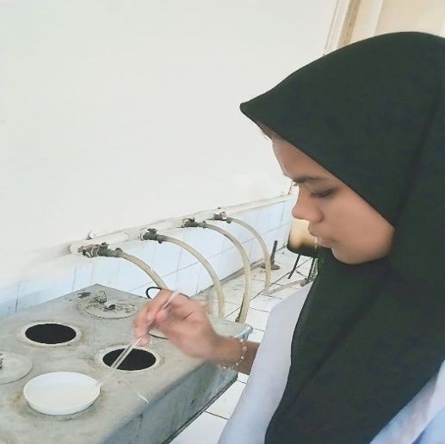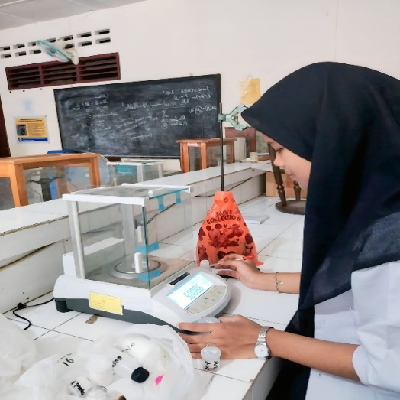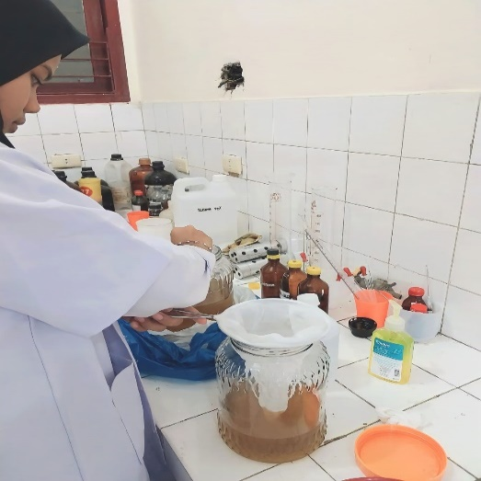**Lampiran 10. Dokumentasi Kegiatan Penelitian**

**Lampiran 11. Surat Determinasi Tumbuhan**

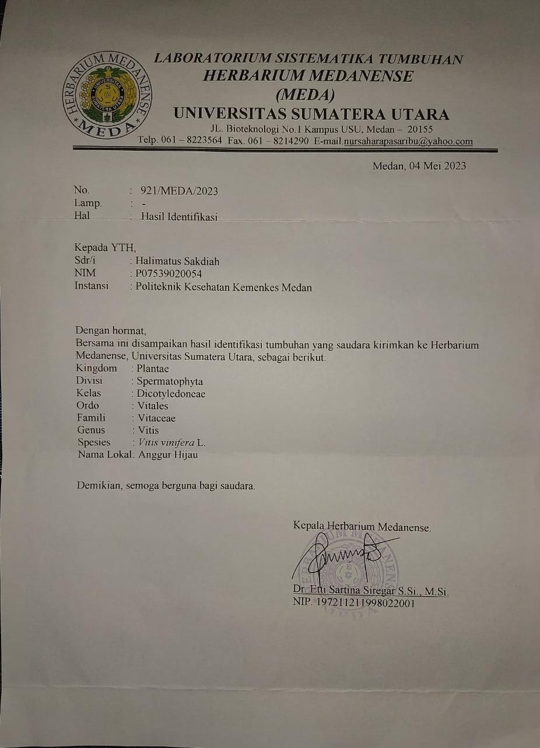

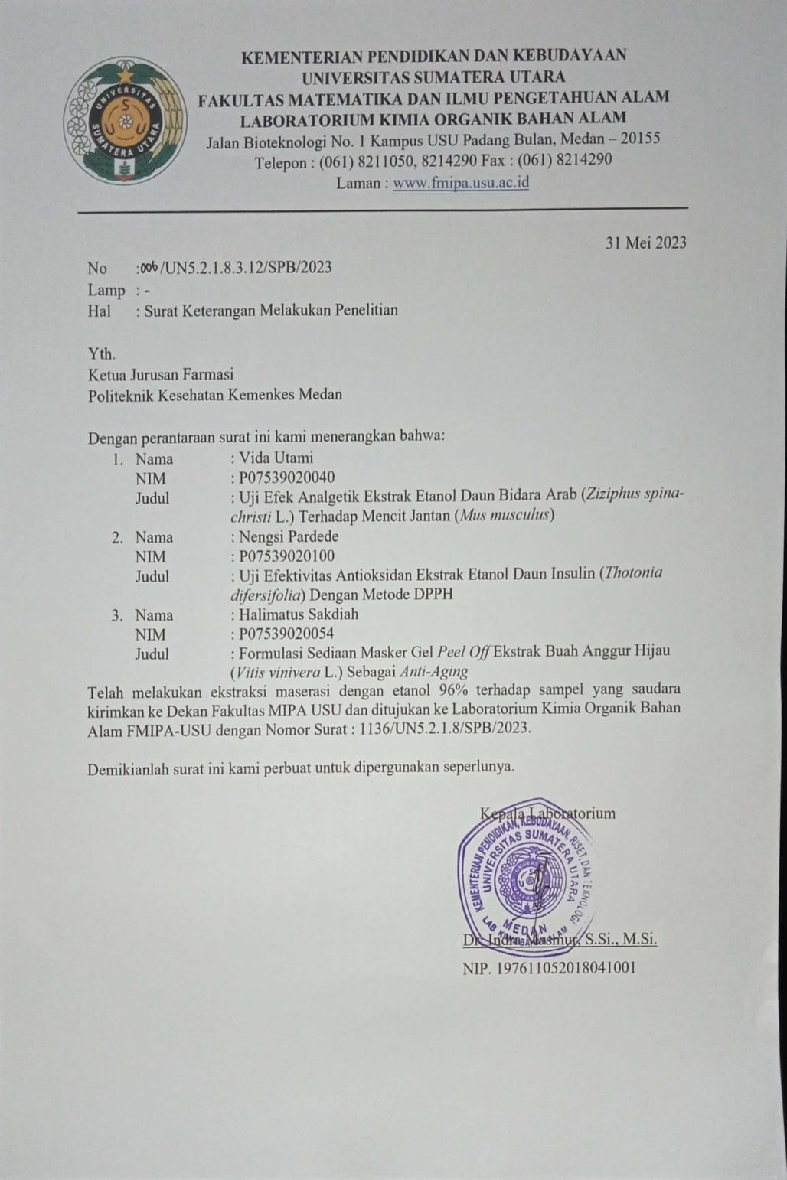**Lampiran 12. Surat Keterangan Melakukan Penelitian**

**Lampiran 13. Surat Ethical Clearance (EC)**

